Министерство образования и науки Российской Федерации ФГАОУ BПO «Российский государственный профессионально-педагогический университет»

Л.В. Гулин, С.В. Анахов

ЗАДАЧИ ПО KУPCУ ФИЗИКИ

Учебно-методическое пособие

Допущено Научно-методическим Советом по физике Министерства образования и науки Российской Федерации
в качестве учебного пособия для студентов высших учебных заведений, обучающихся по техническим направлениям подготовки и специальностям

Екатеринбург 2015

УДК 53(076.1)(075.8) ББК ВЗя7З-4
Г94
Гулин, Лев Васильевич.
Г94 Задачи по курсу физики: учебно-методическое пособие / Л.В. Гу- лин, С.В. Анахов. Екатеринбург: Изд-во Рос. гос. проф.-пед. ун-та, 2015. 104 с.
ISBN 978-5-8050-0573-3
Приведены варианты контрольных работ по курсу физики, даны методи- ческие указания к их выполнению, примеры решения типовых задач.
Предназначено студентам, изучающим дисциплины «Физика», «Специаль- ные разделы физики» в соответствии с образовательными программами по направлениям подготовки 44.03.04 Профессиональное обучение (по отраслям),
    - Прикладная информатика (по отраслям), 09.03.02 Информационные системы и технологии.

УДК 53(076.1)(075.8) ББК ВЗя7З-4

Рецензенты: доктор физико-математических наук, профессор И.Г. Kop- шунов (ФГБОУ BПO «Уральский государственный горный университет»); кандидат технических наук, доцент В.И. Житенёв (ФГБОУ BПO «Ураль- ский государственный университет путей сообщения); кандидат техничес- ких наук, доцент А.А. Карпов (ФГАОУ BПO «Российский государствен- ный профессионально-педагогический университет»)

ISBN 978-5-8050-0573-3 с ФГАОУ BПO «Российский
государственный профессионально- педагогический университет», 2015

Введение
Повышение уровня естественнонаучного образования — логичное тре- бование интенсивного научно-технического прогресса. Максимальное вни- мание должно быть уделено изучению в высших учебных заведениях лю- бого профиля дисциплин, составляющих фундамент современного учения об окружающем мире.
В этом смысле физика занимает особое положение. Именно на ее ос- нове развиваются все направления техники. В недрах физики зародилось большинство основополагающих идей современной химии и биологии. На стыке физики и математики появилась кибернетика. Достижения физики последних десятилетий стимулировали появление новой междисципли- нарной науки — синергетики. Изучение физики расширяет общий кругозор, развивает критический подход к анализу не только явлений живой и нежи- вой природы, но и закономерностей развития общества.
Современная физика как наука является важнейшим достижением общечеловеческой культуры в целом. Постоянное оперирование моделями при изучении физики вырабатывает способность к абстрактному мышле- нию, выделению в том или ином явлении главного, а широкое применение математического аппарата приучает к использованию научных методов. Современный специалист любого профиля встречается в своей практике с большим числом разнообразных механизмов, приборов и методов иссле- дования. Понять принципы действия большинства из них без знания об- щей физики невозможно.
Настоящий сборник задач поможет студентам овладеть приемами и методами решения конкретных задач из различных областей физики.

ОБЩИЕ МЕТОДИЧЕСКИЕ УКАЗАНИЯ

Самостоятельная работа студента
Учебная работа студента по курсу физики складывается из работы на установочных лекциях и практических занятиях во время лабораторно-эк- заменационной сессии и решения задач контрольной работы в ходе само- стоятельного изучения курса в межсессионный период.
Самостоятельное изучение курса физики следует проводить по учеб- ным пособиям и учебникам, обозначенным в библиографическом списке [1— 13]. Справочные материалы, необходимые при решении задач, приведены в приложении.

Выполнение контрольной работы
При изучении курса физики студенты в зависимости от специализа- ции выполняют от одной до четырех контрольных работ. В каждой из них необходимо решить восемь задач того варианта, номер которого совпадает с последней цифрой шифра зачетной книжки студента. Номера задач для каждого варианта приведены в табл. 1.1—1.10.

Таблица 1.1
Номера задач контрольной работы для студентов, выполняющих одну контрольную работу

Вариант | Номер задачи
0 | 110 | 130 | 230 | 260 | 310 | 370 | 410 | 450
1 | 101 | 121 | 221 | 251 | 301 | 361 | 401 | 441
2 | 102 | 122 | 222 | 252 | 302 | 362 | 402 | 442
3 | 103 | 123 | 223 | 253 | 303 | 363 | 403 | 443
4 | 104 | 124 | 224 | 254 | 304 | 364 | 404 | 444
5 | 105 | 125 | 225 | 255 | 305 | 365 | 405 | 445
6 | 106 | 126 | 226 | 256 | 306 | 366 | 406 | 446
7 | 107 | 127 | 227 | 257 | 307 | 367 | 407 | 447
8 | 108 | 128 | 228 | 258 | 308 | 368 | 408 | 448
9 | 109 | 129 | 229 | 259 | 309 | 369 | 409 | 449

Таблица 1.2

Номера задач контрольной работы № 1 для студентов, выполняющих две контрольные работы

Вариант | Номер задачи
0 | 110 | 130 | 150 | 170 | 220 | 240 | 250 | 280
1 | 101 | 121 | 141 | 161 | 211 | 231 | 241 | 271
2 | 102 | 122 | 142 | 162 | 212 | 232 | 242 | 272
3 | 103 | 123 | 143 | 163 | 213 | 233 | 243 | 273
4 | 104 | 124 | 144 | 164 | 214 | 234 | 244 | 274
5 | 105 | 125 | 145 | 165 | 215 | 235 | 245 | 275
6 | 106 | 126 | 146 | 166 | 216 | 236 | 246 | 276
7 | 107 | 127 | 147 | 167 | 217 | 237 | 247 | 277
8 | 108 | 128 | 148 | 168 | 218 | 238 | 248 | 278
9 | 109 | 129 | 149 | 169 | 219 | 239 | 249 | 279

Таблица 1.3 Номера задач контрольной работы № 2 для студентов,
выполняющих две контрольные работы

Вариант | Номер задачи
0 | 310 | 330 | 350 | 380 | 410 | 440 | 450 | 470
1 | 301 | 321 | 341 | 371 | 401 | 431 | 441 | 461
2 | 302 | 322 | 342 | 372 | 402 | 432 | 442 | 462
3 | 303 | 323 | 343 | 373 | 403 | 433 | 443 | 463
4 | 304 | 324 | 344 | 374 | 404 | 434 | 444 | 464
5 | 305 | 325 | 345 | 375 | 405 | 435 | 445 | 465
6 | 306 | 326 | 346 | 376 | 406 | 436 | 446 | 466
7 | 307 | 327 | 347 | 377 | 407 | 437 | 447 | 467
8 | 308 | 328 | 348 | 378 | 408 | 438 | 448 | 468
9 | 309 | 329 | 349 | 379 | 409 | 439 | 449 | 469

Таблица 1.4

Номера задач контрольной работы № 1 для студентов, выполняющих три контрольные работы

Вариант | Номер задачи
0 | 110 | 130 | 140 | 160 | 210 | 230 | 240 | 250
1 | 101 | 121 | 131 | 151 | 201 | 221 | 231 | 241
2 | 102 | 122 | 132 | 152 | 202 | 222 | 232 | 242
3 | 103 | 123 | 133 | 153 | 203 | 223 | 233 | 243
4 | 104 | 124 | 134 | 154 | 204 | 224 | 234 | 244
5 | 105 | 125 | 135 | 155 | 205 | 225 | 235 | 245
6 | 106 | 126 | 136 | 156 | 206 | 226 | 236 | 246
7 | 107 | 127 | 137 | 157 | 207 | 227 | 237 | 247
8 | 108 | 128 | 138 | 158 | 208 | 228 | 238 | 248
9 | 109 | 129 | 139 | 159 | 209 | 229 | 239 | 249

Таблица 1.5 Номера задач контрольной работы № 2 для студентов,
выполняющих три контрольные работы

Вариант | Номер задачи
0 | 260 | 270 | 280 | 310 | 320 | 340 | 360 | 380
1 | 251 | 261 | 271 | 301 | 311 | 331 | 351 | 371
2 | 252 | 262 | 272 | 302 | 312 | 332 | 352 | 372
3 | 253 | 263 | 273 | 303 | 313 | 333 | 353 | 373
4 | 254 | 264 | 274 | 304 | 314 | 334 | 354 | 374
5 | 255 | 265 | 275 | 305 | 315 | 335 | 355 | 375
6 | 256 | 266 | 276 | 306 | 316 | 336 | 356 | 376
7 | 257 | 267 | 277 | 307 | 317 | 337 | 357 | 377
8 | 258 | 268 | 278 | 308 | 318 | 338 | 358 | 378
9 | 259 | 269 | 279 | 309 | 319 | 339 | 359 | 379

Таблица 1.6

Номера задач контрольной работы № 3 для студентов, выполняющих три контрольные работы

Вариант | Номер задачи
0 | 410 | 420 | 430 | 440 | 450 | 460 | 470 | 490
1 | 401 | 411 | 421 | 431 | 441 | 451 | 461 | 481
2 | 402 | 412 | 422 | 432 | 442 | 452 | 462 | 482
3 | 403 | 413 | 423 | 433 | 443 | 453 | 463 | 483
4 | 404 | 414 | 424 | 434 | 444 | 454 | 464 | 484
5 | 405 | 415 | 425 | 435 | 445 | 455 | 465 | 485
6 | 406 | 416 | 426 | 436 | 446 | 456 | 466 | 486
7 | 407 | 417 | 427 | 437 | 447 | 457 | 467 | 487
8 | 408 | 418 | 428 | 438 | 448 | 458 | 468 | 488
9 | 409 | 419 | 429 | 439 | 449 | 459 | 469 | 489

Таблица 1.7 Номера задач контрольной работы № 1 для студентов,
выполняющих четыре контрольные работы

Вариант | Номер задачи
0 | 110 | 120 | 130 | 140 | 150 | 160 | 170 | 180
1 | 101 | 111 | 121 | 131 | 141 | 151 | 161 | 171
2 | 102 | 112 | 122 | 132 | 142 | 152 | 162 | 172
3 | 103 | 113 | 123 | 133 | 143 | 153 | 163 | 173
4 | 104 | 114 | 124 | 134 | 144 | 154 | 164 | 174
5 | 105 | 115 | 125 | 135 | 145 | 155 | 165 | 175
6 | 106 | 116 | 126 | 136 | 146 | 156 | 166 | 176
7 | 107 | 117 | 127 | 137 | 147 | 157 | 167 | 177
8 | 108 | 118 | 128 | 138 | 148 | 158 | 168 | 178
9 | 109 | 119 | 129 | 139 | 149 | 159 | 169 | 179

Таблица 1.8

Номера задач контрольной работы № 2 для студентов, выполняющих четыре контрольные работы

Вариант | Номер задачи
0 | 210 | 220 | 230 | 240 | 250 | 260 | 270 | 280
1 | 201 | 211 | 221 | 231 | 241 | 251 | 261 | 271
2 | 202 | 212 | 222 | 232 | 242 | 252 | 262 | 272
3 | 203 | 213 | 223 | 233 | 243 | 253 | 263 | 273
4 | 204 | 214 | 224 | 234 | 244 | 254 | 264 | 274
5 | 205 | 215 | 225 | 235 | 245 | 255 | 265 | 275
6 | 206 | 216 | 226 | 236 | 246 | 256 | 266 | 276
7 | 207 | 217 | 227 | 237 | 247 | 257 | 267 | 277
8 | 208 | 218 | 228 | 238 | 248 | 258 | 268 | 278
9 | 209 | 219 | 229 | 239 | 249 | 259 | 269 | 279

Таблица 1.9 Номера задач контрольной работы № 3 для студентов,
выполняющих четыре контрольные работы

Вариант | Номер задачи
0 | 310 | 320 | 330 | 340 | 350 | 360 | 370 | 380
1 | 301 | 311 | 321 | 331 | 341 | 351 | 361 | 371
2 | 302 | 312 | 322 | 332 | 342 | 352 | 362 | 372
3 | 303 | 313 | 323 | 333 | 343 | 353 | 363 | 373
4 | 304 | 314 | 324 | 334 | 344 | 354 | 364 | 374
5 | 305 | 315 | 325 | 335 | 345 | 355 | 365 | 375
6 | 306 | 316 | 326 | 336 | 346 | 356 | 366 | 376
7 | 307 | 317 | 327 | 337 | 347 | 357 | 367 | 377
8 | 308 | 318 | 328 | 338 | 348 | 358 | 368 | 378
9 | 309 | 319 | 329 | 339 | 349 | 359 | 369 | 379

Таблица 1.10

Номера задач контрольной работы № 4 для студентов, выполняющих четыре контрольные работы

Вариант | Номер задачи
0 | 410 | 420 | 430 | 440 | 450 | 460 | 470 | 480
1 | 401 | 411 | 421 | 431 | 441 | 451 | 461 | 471
2 | 402 | 412 | 422 | 432 | 442 | 452 | 462 | 472
3 | 403 | 413 | 423 | 433 | 443 | 453 | 463 | 473
4 | 404 | 414 | 424 | 434 | 444 | 454 | 464 | 474
5 | 405 | 415 | 425 | 435 | 445 | 455 | 465 | 475
6 | 406 | 416 | 426 | 436 | 446 | 456 | 466 | 476
7 | 407 | 417 | 427 | 437 | 447 | 457 | 467 | 477
8 | 408 | 418 | 428 | 438 | 448 | 458 | 468 | 478
9 | 409 | 419 | 429 | 439 | 449 | 459 | 469 | 479

Перед выполнением контрольной работы следует изучить примеры решения задач, представленные в разделе 2. Решение задач проводится в той же последовательности, что и в примерах, т. е. записываются основ- ные законы и формулы, использующиеся в задаче, с разъяснением буквен- ных обозначений. В тех задачах, в которых используются векторные вели- чины или приведены схемы механических устройств, электрических це- пей, необходимо сделать поясняющий рисунок. Задача решается в общем виде. Для этого выводится рабочая формула, в которой через буквенные обозначения величин, заданных в условии задачи, определяется искомая физическая величина. После получения рабочей формулы в нее подстав- ляются числовые значения величин в системе единиц СИ. Для упрощения расчетов числовые значения величин следует представлять в виде деся- тичной дроби с одной значащей цифрой перед запятой и соответствующей степенью десяти. Например, вместо 432000 и 0,00523 надо записать, соот- ветственно, 4,32 105 и 5,23 10° 3
Решения задач контрольной работы записываются в тетрадь. Обяза-
тельно полное изложение условия каждой задачи. Контрольная работа вы- сылается студентами-заочниками в деканат не позже чем за 20 дней до на-

чала экзаменационной сессии. Если студент не успел выслать контрольную работу в срок, он привозит ее с собой на сессию, регистрирует в деканате и сдает на кафедру физики. В этом случае время проверки контрольной ра- боты может превышать 7 дней.
Проверенную контрольную работу студент получает в деканате во время сессии, исправляет ошибки, если они есть, и защищает перед препо- давателем результаты решения задач. Успешно защищенная контрольная работа засчитывается с отметкой в экзаменационной ведомости.

Выполнение лабораторных работ
Целями лабораторных работ являются закрепление знания основных законов физики, получение навыков работы с измерительными приборами, изучение методов обработки результатов измерений, формирование умений правильно представлять результаты эксперимента и делать из него выводы.
На лабораторную работу выделяется четыре часа. В течение первых двух часов изучаются теоретические вопросы, методика выполнения рабо- ты и проводятся измерения. В остальное время осуществляется обработка результатов измерений, оформляется отчет, который защищается перед преподавателем, ведущим лабораторную работу. Лабораторная работа счи- тается выполненной, если студент провел измерения, составил отчет и ус- пешно защитил его.
Методика выполнения лабораторной работы, теоретическая инфор- мация по изучаемому физическому явлению, порядок оформления отчета и контрольные вопросы изложены в методических указаниях к лаборатор- ной работе, которые выдаются студенту в лаборатории или в читальном зале библиотеки университета.
Перед выполнением лабораторной работы студенту нужно пройти инструктаж по технике безопасности. Разрешение на выполнение измере- ний дает преподаватель или лаборант.

Сдача экзамена и зачета
Изучение физики в каждом семестре заканчивается сдачей экзамена или зачета. Вид отчетности определяется учебным планом и зависит от спе- циализации, формы и сроков обучения.

Необходимое условие допуска студента к сдаче экзамена или заче- та — выполнение всех контрольных мероприятий и лабораторных работ. Для студентов-заочников обязательным является собеседование с препода- вателем, проверяющим контрольную работу. Только при положительном результате собеседования студент получает зачет по контрольной работе и допускается к сдаче семестрового экзамена или зачета.
Экзамены и зачеты проводятся по расписанию во время лаборатор- но-экзаменационной сессии. По нормам высшей школы на экзамен выде- ляется целый день, на зачет — половина рабочего дня.
Экзамены принимаются по билетам или тестам, утвержденным заве- дующим кафедрой. В билете, как правило, имеется два теоретических во- пpoca и задача. Перечень теоретических вопросов комплекта билетов co- общается или выдается студентам на установочной сессии. Студенты, по- казавшие отличные и хорошие знания при защите контрольных работ, oc- вобождаются от решения задачи на экзамене. Студенты, отлично выпол- нившие контрольные работы, по представлению преподавателя могут быть освобождены заведующим кафедрой от экзамена с проставлением в экза- менационную ведомость оценки «отлично». Список таких студентов сооб- щается учебной группе перед началом экзамена или зачета.
Зачет может приниматься по усмотрению преподавателя по билетам, тестам или по результатам выполнения контрольной работы.

      - ПРИМЕРЫ РЕШЕНИЯ ЗАДАЧ

Механика
Прнмер 1. Эскалатор поднимает идущего по нему вверх человека за I = 1 мин. Если человек будет идти вдвое быстрее, то он поднимется за
/, = 45 с. Сколько времени будет подниматься человек, стоящий на эскалаторе? Решение. Пусть искомое время равно /; расстояние, которое человек проезжает на эскалаторе, равно s, а скорость движения эскалатора равна v.
При равномерном движении эти величины связаны соотношением

Аналогичные соотношения могут быть записаны для / и /2:

'1 Vi '
(2)

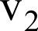

Скорости vi и v можно найти следующим образом:

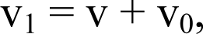
(4)

v = v + 2vo (5)
где vo — скорость движения человека относительно эскалатора в случае,

когда время подъема равно ›і.
Подставляя соотношения (4) и (5) в формулы (2) и (3), получим

V -1- V

'2 v + 2vo
(6)

(7)

Перепишем соотношения (6) и (7) в виде

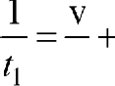
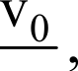

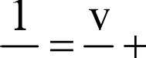
2vo

Введем обозначение х —— vo / s. Тогда с учетом соотношения (1) полу- чим систему уравнений

1 1
'1 '

1 1
'2 '

2x.
(8)

(9)

Почленное вычитание уравнения (8) из уравнения (9) дает

1 1
'2 '1

Подставляя х в уравнение (8), получим

1 | 1 | 1 | 1
'1 | ' | '2 | '1

После преобразований получим выражение

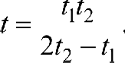

Выразив /, в секундах, находим

/ = 60 45 = 90 с.
2 45 — 60

Мример 2. Скорость тела, движущегося прямолинейно, меняется по закону v = At + В/', где А I м/с'; В —— 3 м/с4. Чему будет равно ускорение тела к моменту времени, когда оно пройдет расстояние s = 14 м?
Решение. Ускорение есть производная от скорости по времени:

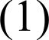
а —— dv —— А+ ЗВ/'.

dt
Время / находим, используя соотношение

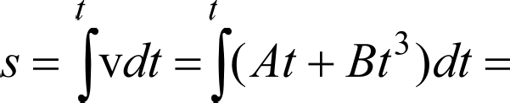
At’ + B/ 4

(2)

0 0 2 4

Введем обозначение z —— I' и, используя исходные данные, запишем соотношение (2) в виде

14 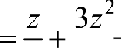
2 4
После преобразований получим уравнение

3z' + 2z — 56 = 0. 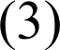
Решение уравнения (3) дает

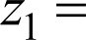
—2 + 4 + 4 3 56
6
= 4 c2 ,

Z —2 — 4 + 4 3 56 = 4, 7 с'.
2 6

Значение z2 должно быть отброшено, так как в соответствии с вве- денным обозначением z > 0. Подставляя z —— 4 с' в уравнение (1), находим
а —— 1 + 3- 3- 4 = 37 м/с'.
Мример 3. Траектория движения материальной точки задается урав- нениями х = At , у —— Bt, где А —— 4 м/с'; В —— 2 м/с. Радиус кривизны траекто- рии через промежуток времени / = 1 с после начала движения равен Л = 17 м. Определить полное ускорение точки в этот момент времени. Построить траекторию движения за первые две секунды.

Решение. Уравнение траектории задано в параметрическом виде:

х At ,

у —— Bt. (2)

Чтобы получить уравнение траектории в явном виде, исключим вре- мя из уравнений (1) и (2):
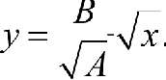

Полученное выражение представляет собой уравнение верхней ветви параболы, ось которой направлена вдоль оси х. Для построения траектории найдем по уравнениям (1) и (2) значения х и у в моменты времени, взятые с интервалом 0,5 с (таблица).

/, с | 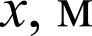 | У• м
0,0 | 0 | 0
0,5 |  | i
1,0 | 4 | 2
1,5 | 9 | 3
2,0 | 16 | 4

Траектория движения точки представлена на рис. 2.1.

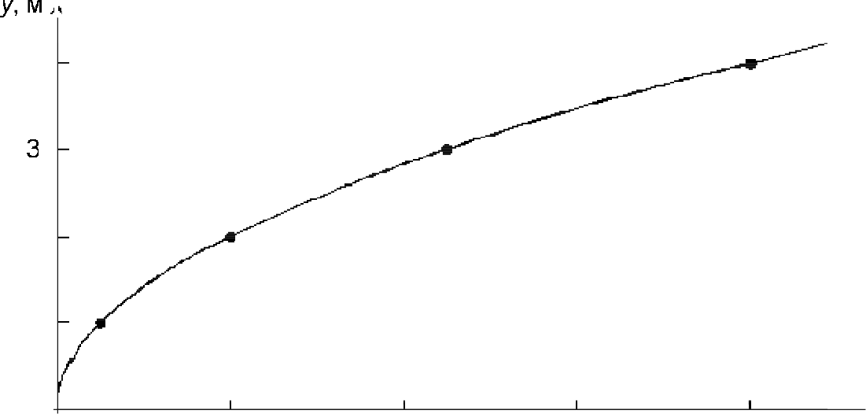
4

2

1

0
4 8 12
Рис. 2.1

16 х, м

Полное ускорение определяется по формуле

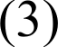
а —— 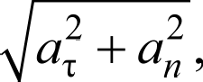

где п, и п, — тангенциальное и нормальное ускорения соответственно.
Эти ускорения находим по формулам

“ dt

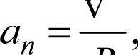

где v — модуль вектора скорости точки, определяемый по формуле
(4)

(5)

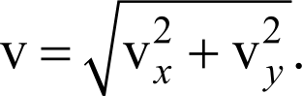
(6)

В свою очередь, vq и v — проекции вектора скорости на оси z и у — вычисляются по формулам

V dx = 2At,
dt

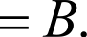
v = dy dt
(7)

(8)

Подставляя уравнения (7) и (8) в (6), получим

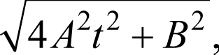 (9)

а затем в соответствии с формулой (4) находим

4Л2/ 4 42 1
4Л2/ + B2 4 4' 12 + 2'

= 7, 76 м/с2 .

(10)

Вычисления по формуле (9) дают значение модуля скорости, равное v = 8,25 м/с, что после подстановки в уравнение (5) позволяет определить нормальное ускорение:

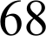
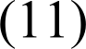
* — 17 = 4 м/с'.
Подставляя результаты вычислений по формулам (10) и (11) в выра- жение (4), находим полное ускорение:

п = 7673,
2 + 42 = 8, 73 м/с2 .

Пример 4. Шайба лежит на платформе, вращающейся вокруг верти- кальной оси. Расстояние от шайбы до оси вращения равно Л = 2 м. При частоте вращения п = 9 об/мин шайба начинает скользить по платформе. Определить коэффициент трения шайбы о платформу.
Решение. На шайбу действуют три силы (рис. 2.2): сила тяжести mg ,
сила нормальной реакции опоры N и сила трения Fp .
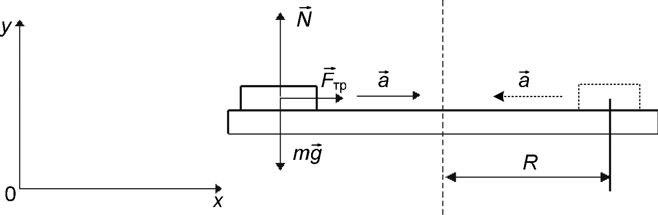
Рис. 2.2
Запишем уравнение движения шайбы (второй закон Ньютона) снача- ла в векторной форме:

mg + N + Fp —— та ,

затем в проекциях на оси Ох:

Fmp' Ша
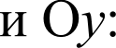

N —— mg.

(2)

Оставаясь неподвижной относительно платформы, шайба вместе с тем движется с ускорением, которое является центростремительным и опреде- ляется по формуле

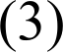
а —— V

где v — линейная скорость шайбы.
Модуль силы трения вычисляется по формуле

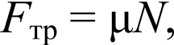

где g — коэффициент трения.
Перепишем формулу (4) с учетом уравнения (2):

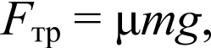
а уравнение (1) — с учетом формул (3) и (5):

v 2
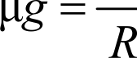
Линейная скорость связана с частотой вращения соотношением

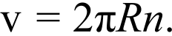

Подставляя уравнение (7) в формулу (6), имеем

цg —— 4n Лл .

(4)

(5)

(6)

(7)

После преобразований и подстановки исходных данных в системе СИ получим

4 'Лп' 4 ' 2 9' = 0,18.
' g 9,8 60'

Мример 5. Конькобежец массой ml, стоя на льду, толкает в горизон- тальном направлении камень массой ш, = 5 кг и откатывается назад со ско- ростью зі = 0,3 м/с относительно земли. Коэффициент трения камня о лед

равен g = 0,06; расстояние, на которое переместился камень, равно s = 15 м. Определить массу конькобежца.
Решение. Конькобежец и камень составляют замкнутую систему (рис. 2.3), для которой выполняется закон сохранения импульса

1V1+ ’2 Vq 1 1+ ’2 2

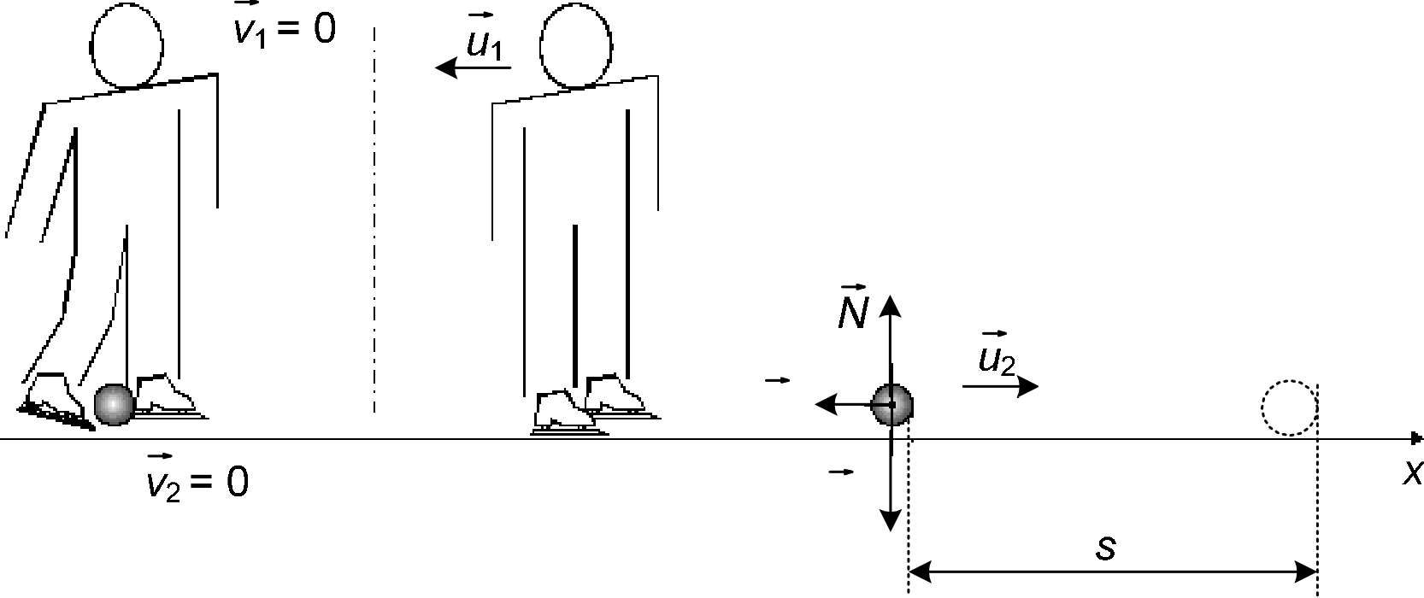
Левая часть уравнения (1) представляет собой импульс системы «конь- кобежец — камень» до толчка, когда камень и конькобежец покоились; пра- вая — после толчка.

F тp

m2g

Рис. 2.3
Запишем уравнение (1) в проекциях на горизонтальную ось:

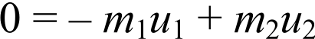

и получим выражение для модуля скорости камня после броска:

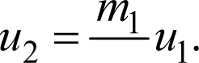 (2)

При движении камня по льду на него действуют три силы: сила тя- жести mg , сила нормальной реакции опоры N и сила трения Fp . Первые две силы перпендикулярны к направлению движения и работы не совер- шают, поэтому работа всех сил будет равна работе силы трения:
А ———цт s.

Изменение кинетической энергии камня в процессе торможения по- сле броска составит

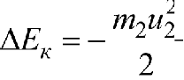

Используя теорему о кинетической энергии, получим

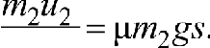
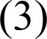
2

Переписав формулу (3) с учетом выражения (2) как

2 2
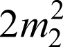
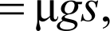
1

получим выражение для расчета искомой величины:

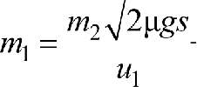

После подстановки исходных данных имеем

т 5 2 0,06 9,8 15

= 70 кг.

1 0,3

Мример 6. Нерастяжимая тонкая гибкая нить одним концом закреп- лена так, как показано на рис. 2.4, затем перекинута через невесомый под- вижный блок и через неподвижный блок в виде сплошного диска массой т —— 6 кг. К подвижному блоку подвешен груз массой т —— S кг, ко второму концу нити подвешен груз массой m = 10 кг.
Определить: 1) скорости поступательного движения грузов v и v„ ког- да они, будучи предоставленными самим себе, придут в движение и пра- вый груз опустится на высоту h —— 3,5 м; 2) ускорения m и п , с которыми будут двигаться грузы; 3) силы натяжения нити. Трением, массой нити и мас- сой подвижного блока можно пренебречь.

Решение. На тела системы действуют консервативные силы тяжести и упругости, поэтому выполняется закон сохранения механической энергии:

Ј ю2+ mcv i + m2v$

h — m h

2 2 2 • •z g ix 2'

где ю — угловая скорость неподвижного блока; J— момент инерции неподвижного блока.
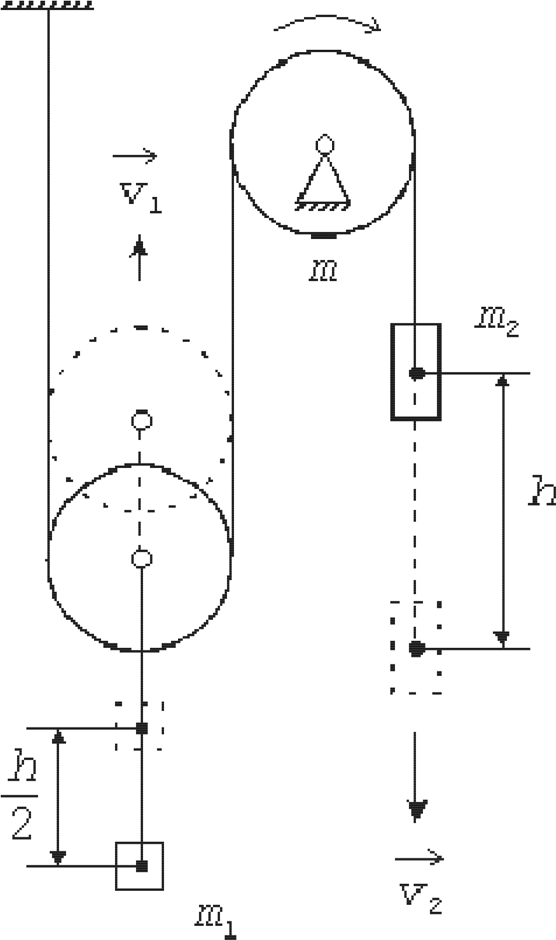

Очевидно, что
Рис. 2.4

vз
2

(2)

Скорость поступательного движения правого груза совпадает с ли- нейной скоростью точек, лежащих на ободе неподвижного блока, поэтому

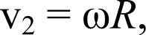
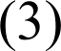

где Л — радиус неподвижного блока.

Момент инерции блока в виде сплошного диска определяется по формуле

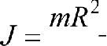
2

Перепишем уравнение (1) с учетом формул (2) — (4):

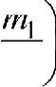
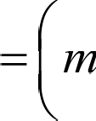
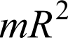
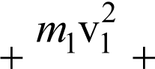
V2 Vj V2
(4)

2 2
gh.

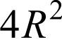 8 2 ' 2

После преобразований получим

v2 = 2
(2ш — т )gh
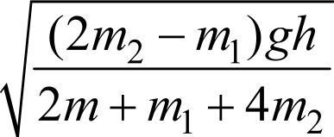
2m + mi + 4m

(5)

Подставляя исходные данные в формулу (5), найдем скорость v :

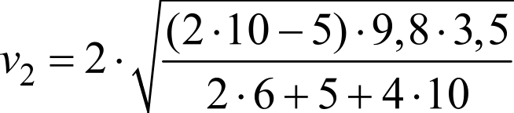
2 10 — 5) 9,8 3,5
2 6 + 5 + 4 10

= 6 м/с ,

а затем по формуле (2) вычислим vi.

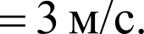
6
' 2

Ускорение второго груза найдем по формуле

а v2 6' = 5,14 м/с2
2 2h 2 3,5

Очевидно, что ускорение первого груза будет вдвое меньше:

а 5,14 = 2,57 м/с'.
2

(6)

(7)

Рассмотрим силы, действующие на тела системы (рис. 2.5). На пер- вый груз действуют силы натяжения нити Гі и Т , а также сила тяжести mcg .
На второй груз действуют сила тяжести ш g и сила натяжения нити 32 .
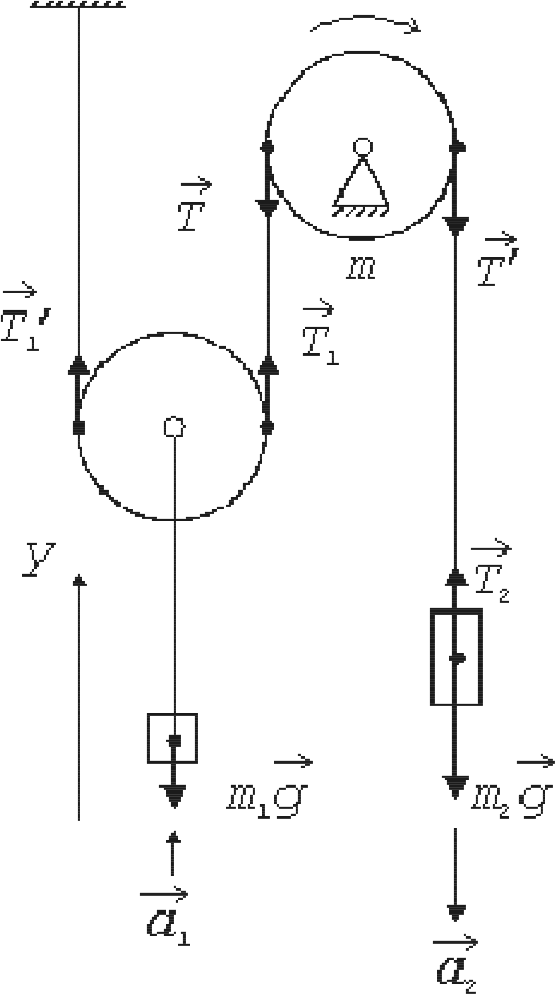
Рис. 2.5
Направим ось у вертикально вверх и напишем для каждого груза уравнение движения (второй закон Ньютона) в проекциях на эту ось.
Для первого груза:

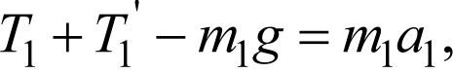
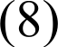

для второго груза:

—Tz + т —— mz az. (9)

Момент сил Г и Т относительно оси подвижного блока равен ну-
лю, так как блок невесомый. Из этого следует, что Г = Т' и уравнение (8) может быть переписано в виде

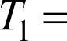
‘1 g + •
2

Найдем T с учетом равенства (7):

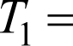 (9,8 + 2,57) = 30,9 Н.
2
Выразим Tz нз уравнения (9) и найдем с учетом равенства (6):

(10)

T ——(g — az) —— 10 (9,8 — 5,14) = 46,6 Н. (11)

Под действием сил Т и Т’ неподвижный блок будет вращаться по часовой стрелке с угловым ускорением в. Согласно основному закону ди- намики вращательного движения
(12)

Угловое ускорение в связано с ускорением второго груза п и ради- усом неподвижного блока Л соотношением
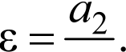
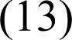

Подстановка формул (4) и (13) в выражение (12) приводит после co- кращения на Л к уравнению

т ' —т —— та2
2
Это уравнение нужно лишь для проверки правильности ранее най- денных значений T и T , так как согласно третьему закону Ньютона с уче- том невесомости нити имеем
Т' —— Т —— 46,6 Н,
Т —— i i 30,9 Н.

Мример 7. Горизонтальная платформа в виде сплошного диска мас- сой т —— 200 кг вращается вокруг вертикальной оси, проходящей через ее центр, с частотой п = 8,5 об/мин. Человек массой m стоит при этом в цен- тре платформы. Когда человек перешел на край платформы, она стала вращаться с частотой п' = 5 об/мин. Найти массу человека, считая его ма- териальной точкой.

Решение. Человек и платформа представляют собой замкнутую сис- тему тел, вращающихся вокруг одной и той же неподвижной оси. Для та- кой системы справедлив закон сохранения момента импульса
где Ј и Ј{ — моменты инерции платформы до и после перехода человека соответственно;
Ј и J2 — моментьІ инерции человека до и после перехода соответственно;
ю — угловая скорость платформы и человека до перехода;
ю' — угловая скорость платформы и человека после перехода. Угловые скорости связаны с частотой вращения соотношениями

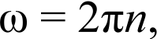 (2)
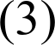
ш' = 2пп'.

Момент инерции платформы (сплошного диска) определяется по формуле

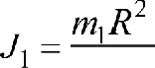
(4)
2
где Л — радиус платформы.
Очевидно, что i i Ј) . Момент инерции человека (материальной точ- ки), находящегося на краю платформы, определяется по формуле
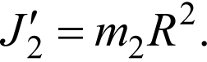
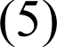
Момент инерции человека, стоящего в центре платформы, равен Ј = 0. С учетом этого, а также принимая во внимание формулы (2) — (5), перепи- шем уравнение (1) в виде

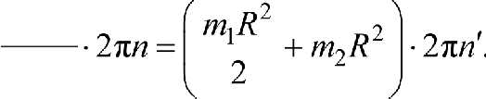
m i Я
2
2

После сокращений на общие множители и перегруппировки членов
получим

т mc(п — п')
2 2п'

(6)

Подстановка исходных данных в формулу (6) дает

200 (8,5 —
‘2 2 5

= 70 кг.

Мример 8. Однородный стержень длиной L —— 1 м совершает колеба- ния в вертикальной плоскости относительно оси, проходящей через точку, расположенную на расстоянии d —— 0,25 м от его верхнего конца. Опреде- лить период колебаний стержня.
Решение. Колеблющийся однородный стержень является физическим ма- яіником (рис. 2.6), период колебания Гкоторого рассчитьІвается по формуле

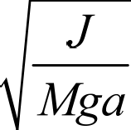
Т = 2и
Mga

где J— момент инерции маятника относительно оси вращения;
M— масса маятника;
g — ускорение свободного падения;
а — расстояние от оси вращения до центра масс колеблющегося тела (маятника).
Момент инерции маятника определяется по теореме Штейнера:

Ј Jc + ЛЬ’
где с — момент инерции стержня относительно оси, параллельной оси
вращения и проходящей через центр масс стержня;
b — расстояние между данными осями.
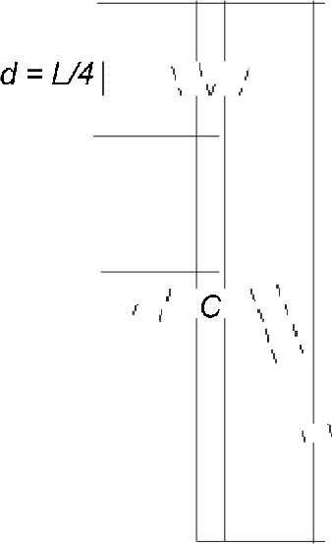
' ,

b —— а —— L/4
“ L

f
f /
f /

f f

Рис. 2.6

Так как расстояние b от оси вращения до центра стержня, являюще— гося его центром масс, равно 0,25L, то момент инерции маятника относи- тельно оси вращения

mL’ L 2 7mL' Ј = + ш — =
12 4 48

а период колебания

Т = 2и
7 L' mg L 7L

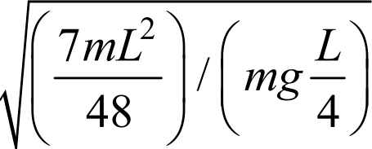
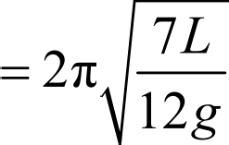
48 4 l2g
—

С учетом длины стержня период его колебания

Т = 2и
7 1
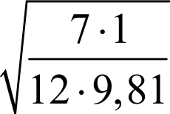
12 9,81

= 1,53 с.

Молекулярная физика
Пример 1. Определить число молекул в I мм воды и массу одной мо- лекулы воды.
Решение. Число N молекул, содержащихся в массе ш вещества, имею- щего молярную массу ц, равно числу Авогадро НA, умноженному на число молей v= m/ц:

N —— — Н A .

Macca вещества определяется как m = pU, следовательно,

N —— Н A ,

где р — плотность воды.
После подстановки числовых значений в последнюю формулу имеем

N ——
103 1039
- 6, 0-2
18 1033
1023
= 3,34- 1019

молекул.

Массу то одной молекулы воды можно определить, разделив массу одного моля на число Авогадро:

р 18 1033

= 2,99
6 кг.

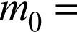
НA' 6, 02 1023
10"

Мример 2. Найти среднюю кинетическую энергию ( вр) вращатель- ного движения молекулы водорода при температуре t° = 27 °С и кинети- ческую энергиЮ Лвр вращательного движения всех молекул водорода мас- сой ш = 2 г.
Решение. В соответствии с теоремой о равномерном распределении
энергии по степеням свободы на каждую степень свободы молекулы при-

ходится энергия ві
kT Вращательному движению двухатомной моле-
2

кулы соответствуют две степени свободы. Следовательно, средняя энергия вращательного движения молекулы водорода равна

kT
'вр ' 2 2

——kT.

Произведем вычисления:

вр 1338 10 23 300 = 4,14 103 23 ж

Кинетическая энергия вращательного движения всех молекул газа определяется по формуле

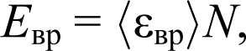
(2)

где N — число всех молекул газа, равное N —— Н A г (НA — число Авогадро, v— количество вещества).
Учтем, что количество вещества v = ш/q, где m — масса газа; g — мо- лярная масса газа. Тогда выражение N —— Н A г примет вид

N —— Н A —.

Подставим это выражение в формулу (2):

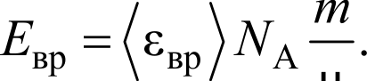

Произведем вычисления, учитывая, что молярная масса водорода
р = 2- 10 3 кг/моль:

Лвр' 4314 10 ' l
6,02 10 ' 3
2 1033 = 24,9- 10' Дж.
2 1033

Пример 3. Газообразный кислород массой т —— 10 г находится под давлением Р —— 3 - 10’ Па при температуре i = 10 °С. После расширения вследствие нагревания при постоянном давлении газ занял объем U = 10 л. Найти объем и плотность газа до расширения, температуру и плотность га- за после расширения.
Решение. Для нахождения объема кислорода до расширения восполь- зуемся уравнением состояния газа (уравнением Менделеева — Клапейрона) и учтем, что молярная масса кислорода ц = 32- 10 3 кг/моль:

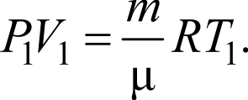

Тогда

шЛГі 0, 01 8,31 283 = 2, 4 1033 мЗ.
1' 32 1033 3 105

Плотность кислорода до расширения равна

m 0, 01 = 4, 4 кг/мЗ .
’ 1 П 2, 4 1033
'

Температуру кислорода после расширения можно найти, применив закон Гей-Люссака:
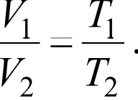

Из этого выражения следует:

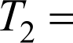
32 i i 10°' 283 = 1180 К .
i i 2,4 10 3
Плотность кислорода после расширения

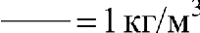
т 0, 01
Р 103 2
3
2

        - Термодинамика
Пример 1. Кислород массой т —— 2 кг занимает объем U = 1 м и на- ходится под давлением °'°i = 0,2 MПa. После нагревания при постоянном давлении он занял объем U = 3 м', а затем его давление в ходе изохориче- ского процесса стало равным Р = 0,5 MПa. Найти изменение внутренней
энергии газа dU, совершенную им работу А и количество теплоты Q, пере- данной газу. Построить график процесса.
Решение. График процесса приведен на рис. 2.7.

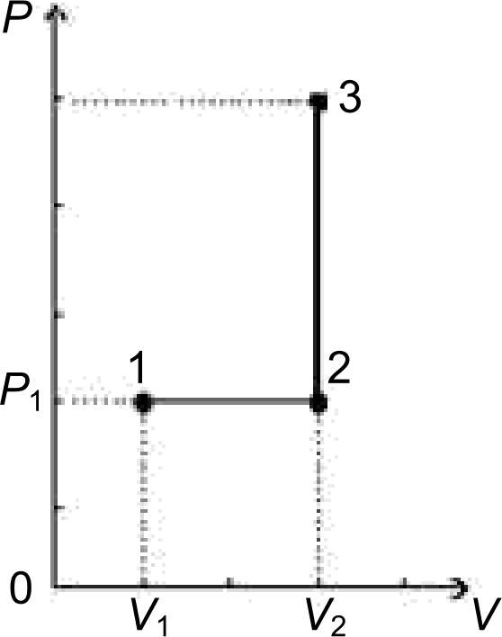
Рз

Рис. 2.7
Работа расширения газа Лн при изобарическом переходе из состоя- ния 1 в состояние 2 вычисляется по формуле

An !°i*•V ——!'і Vi — Vi .
Работа газа Л» =ри изохорическом переходе из состояния 2 в состо- яние 3 равна нулю.

Таким образом, полная работа А, совершаемая газом при переходе из состояния 1 в состояние 3,
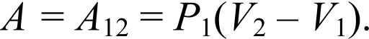
Изменение внутренней энергии газа при переходе 1 --+ 2 --+ 3 опреде- ляется соотношением

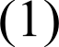
bU —— 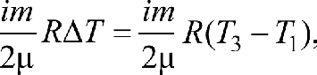
где i — число степеней свободы газа;
T и Из — температура газа соответственно в начальном и конечном
Уравнение Менделеева — Клапейрона для состояний 1 и 3 записывает- ся в виде
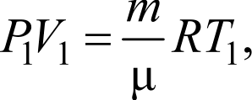 (2)
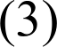
РV2 ———ЛТ .

После совместного решения уравнений (1) — (3) получим выражение изменения внутренней энергии газа:

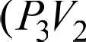
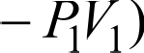
bU —— 2
Согласно первому началу термодинамики, теплота Q, переданная газу, pac- ходуется на совершение газом работьІ и на изменение его внутренней энергии:
Q —— А + b U.
Произведем вычисления, учитывая, что для двухатомных молекул кислорода g = 32- 1033 кг/моль, а число степеней свободы i = 5:
А —— А —— 0,2- 106 (3 — 1) = 0,4- 106 Дж = 0,4 МДж;

bU —— 2 (0,5 106 3 — 0, 2 106 1) = 3, 25 106 Дж = 3,25 МДж;
Q —— (3,25 + 0,4) = 3,65 МДж.

Мример 2. Тепловой двигатель, работающий по циклу Карно, полу- чает тепло от нагревателя при температуре 227 °С в количестве Qi = 5 кДж за цикл и передает часть его окружающему воздуху. При этом двигатель
совершает за цикл работу, равную 2 кДж. С каким КПД работает двига- тель? Какова температура окружающего воздуха и как изменяется его эн- тропия за счет работы двигателя в течение одного цикла?
Решение. Коэффициент полезного действия двигателя, работающего по циклу Карно,

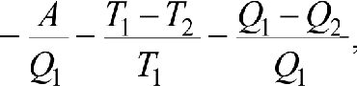

где Q2 — тепло, передаваемое двигателем холодильнику (окружающей среде);
А — работа;
T2 — температура холодильника (окружающей среды — воздуха); i i — температура нагревателя.
Отсюда КПД

Ч= А 2 = 0,4 = 40 %.

ї2і
=—5

Температура окружающей среды Ту —— 227 + 273 = 500 К)

Т —— Г (1 — р) = 500 (1 — 0,4) = 300 К = 27 °С.

Изменение энтропии окружающей среды определим по формуле Клаузиуса:

дд '22 '2—i
А 5 — 2 = 0,01 кДж/К=10Дж/К.

Т 32 300
Заметим, что энтропия окружающей среды возрастает, так как она по- лучает тепло от теплового двигателя.

Электростатика
Мрнмер 1. Два точечных электрических заряда g, = 1 нКл и g, = — 2 нКл находятся в воздухе на расстоянии d —— 10 см друг от друга. Определить на- пряженность Е и потенциал ‹р поля, создаваемого этими зарядами в точке А, удаленной от заряда qi на расстояние п —— 9 см и от заряда q — на расстоя-
ние г —— 7 см.
Решение. Согласно принципу суперпозиции электрических полей каж- дый заряд создает поле независимо от присутствия в пространстве других зарядов. Поэтому напряженность электрического поля в искомой точке может быть найдена как геометрическая сумма напряженностей полей,
создаваемых каждым зарядом в отдельности: Е ——Лі + Е . Напряженности электрического поля, создаваемого в воздухе (в = 1) зарядами q и q , равны

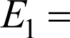
4пв
, E 2 ——
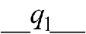
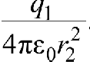
0 і
г2

Вектор E направлен по силовой линии от заряда qi, так как этот за- ряд положителен; вектор 3 2 также направлен по силовой линии, но к заря- ду q„ поскольку этот заряд отрицателен (рис. 2.8).

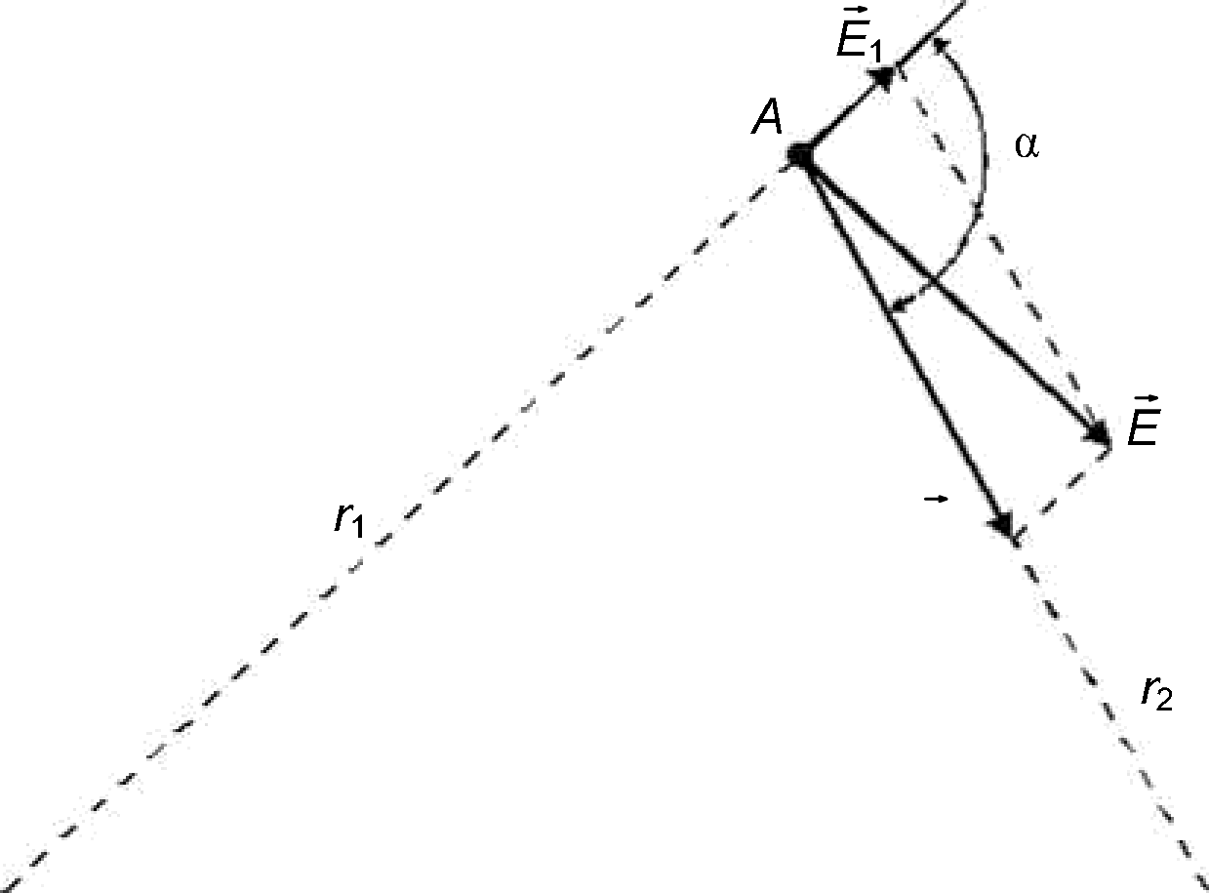
E 2

d i Й2

Рис. 2.8

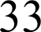

Модуль вектора Л найдем по теореме косинусов:

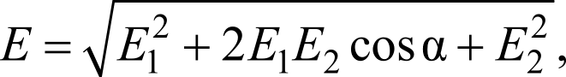
(2)

где ct — угол между векторами Л и Л , который может быть найден из треугольника со сторонами п, гz и d:

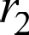
d 2 r 2 2
cOS О 1

2гк2
Во избежание громоздких записей значение cosct удобнее вычислить отдельно:

0,1' — 0,09' — 0,07'
GOSS=
2 0,09 0,07

= —0, 238.

Подставляя выраженияi i и Е нз уравнений (1) в формулу (2) и вы- нося общий множитель за знак корня, получаем

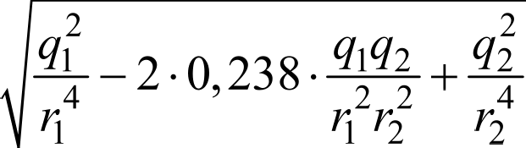
Е —— i 71
4пв0 г4

— 2 0, 238
s2 #2
Г 2Г 2

і 1 2

В соответствии с принципом суперпозиции потенциал поля, создавае— мого двумя зарядами qi и g , равен алгебраической сумме потенциалов, т. е.
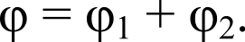
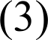
Потенциал электрического поля, создаваемого в воздухе (в = 1) то- чечным зарядом g на расстоянии r от него, вычисляется по формуле

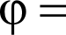

Согласно формулам (3) и (4),

4пвог’
(4)

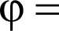
1 so+
4f(*o п n

34

Учтем, что

и произведем вычисления:

1 = 9 109 М
4пво Ф

Е —— 9 10
9 (l0 °9 )'
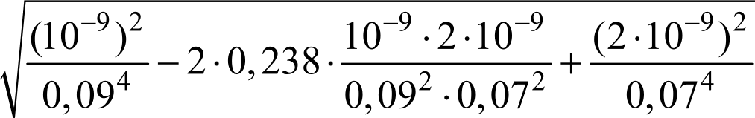
0, 094

— 2 0, 238
1039 2 1039
0, 09' 0, 07' +
(2 1039 )'
0, 074
= 3, 58 103

В/м = 3,58 кВ/м.

= 9 109
1039 2 1039
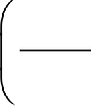
0,09 0, 07

= —157 В.

При вычислении Е знак заряда q, опущен, так как он определяет на- правление вектора напряженности, которое было учтено при графическом изображении вектора Е (см. рис. 2.8).
Мример 2. Конденсатор емкостью С —— 3 мкФ был заряжен до разно- сти потенциалов i i = 40 В. После отключения от источника тока его co- единили параллельно с другим незаряженным конденсатором емкостью Сz —— S мкФ. Какая энергия У израсходуется на образование искры в момент присоединения второго конденсатора?
Решение. Энергия W, израсходованная на образование искры, равна

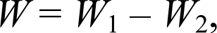

где i i — энергия, которой обладал первый конденсатор до присоедине- ния к нему второго конденсатора;
W, — энергия, которую имеет батарея, составленная из двух конден- саторов.
Энергия заряженного конденсатора определяется по формуле

CU’
2

где С — емкость конденсатора;
U — разность потенциалов между обкладками конденсатора.

(2)

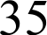

Выразив в уравнении (1) энергии W, и W, по формуле (2) и приняв во внимание, что общая емкость параллельно соединенных конденсаторов рав- на сумме емкостей отдельных конденсаторов, получим
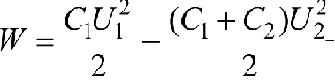
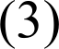
где Up — разность потенциалов на зажимах батареи конденсаторов.
Учитывая, что общий заряд q после подключения второго конденсато- ра остался прежним, выразим разность потенциалов Uz следующим образом:

g C U
i i
U ——

(4)

2 С + C С + C
2
2

Подставив выражение (4) в формулу (3), найдем

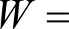
Сейф' Co+ C2 )С 2U2 CiC2U2
2 2 Ci + C2 )2 2(Ci + C2 )
Произведем вычисления:

3 1036 5 1036 40'

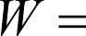

= 1,-5
3 Дж.

2 (3 1036 + -5 1036 )
103

Постоянный ток
Пример 1. Потенциометр с сопротивлением Лq = 100 Ом подключен к батарее, ЭДС которой в = 150 В, а внутреннее сопротивление г —— 50 Ом, как показано на рис. 2.9. Определить: 1) показание вольтметра, соединен- ного с одной из клемм потенциометра В и подвижным контактом А, уста- новленным посередине потенциометра, если сопротивление вольтметра
равно v' 300 Ом; 2) разность потенциалов между теми же точками по- тенциометра при отключении вольтметра.
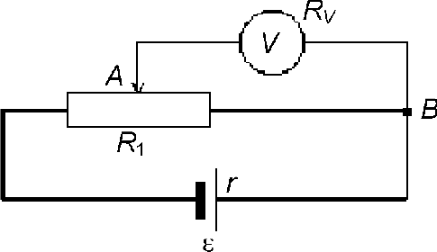
Рис. 2.9
36

Решение. Показание вольтметра, подключенного к точкам А и В (см. рис. 2.9), или разность потенциалов d l между точками А и В, определяем по формуле

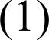
i i # *.
где Л — сопротивление параллельно соединенных вольтметра и полови- ны потенциометра;
/ — суммарная сила тока в ветвях этого соединения (она равна силе тока в неразветвленной части цепи).
Силу тока I найдем по закону Ома для полной цепи:

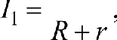
(2)

где Л — сопротивление внешней цепи. Оно является суммой двух сопро— тивлений:

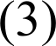
' 2 + 1‘

Перепишем формулу (2) с учетом выражения (3):

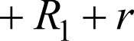
ii' д,
2

(4)

Сопротивление £і найдем по формуле параллельного соединения про-

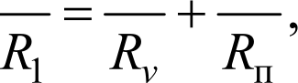
1 1 2

откуда

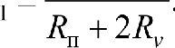
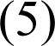

37

Произведем промежуточные вычисления по формулам (5), (4) и (1):

100 500 = 45,5 Ом,
1 100 + 2 500

150 = 1,03 А,
' 100 + 45,5 + 50
2

У 1,03 45,5 = 46,9 В.

Разность потенциалов между точками А и В при отключенном вольт- метре равна произведению силы тока I на половину сопротивления потен- циометра:

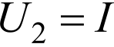
2 (6)
2

Силу тока в цепи при отключенном вольтметре определяем по формуле

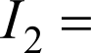
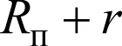
(7)

Подставив выражение (7) в формулу (6), найдем разность потенциа- лов Uz:

U
' ' 2(Лq + г)

После вычислений получим

U 150 100 = 50 В.
2 2 (100 + 50)

Мример 2. Найти мощность, выделяемую электрическим током в на- грузке Л = 25 Ом, если последняя подключена к источнику постоянного тока с внутренним сопротивлением r —— 0,1 Ом и током короткого замыка- ниЯ Ок.з' 150 А.
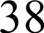

Решение. Записываем выражение для определения мощности, выде— ляемой на нагрузке Л:
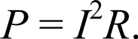

Согласно закону Ома для замкнутой цепи,

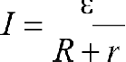
(2)

Запишем соотношение, связывающее ток короткого замыкания I, . .
ЭДС источника ь и его внутреннее сопротивление г.

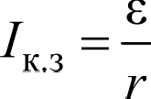
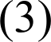

Отсюда

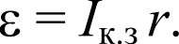 (4)

Подстановка соотношения (4) в формулу (2) дает

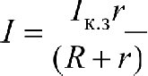
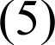

Переписав формулу (1) с учетом выражения (5), получим окончатель- ную формулу

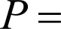
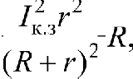
(6)

а затем, подставив числовые значения, найдем

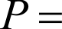
1502 0,1'
(25 + 0,1)2

25 = 9 Вт.

Электромагнетизм
Мример 1. Два параллельных бесконечно длинных провода D и С, по
которым текут в одном направлении электрические токи силой I —— 60 А, pac-

положены на расстоянии d —— 10 см друг от друга. Определить индукцию В магнитного поля, создаваемого проводниками с током в точке А (рис. 2.10), от- стоящей от оси одного проводника на r l = 5 см, а от другого — на п = 12 см.
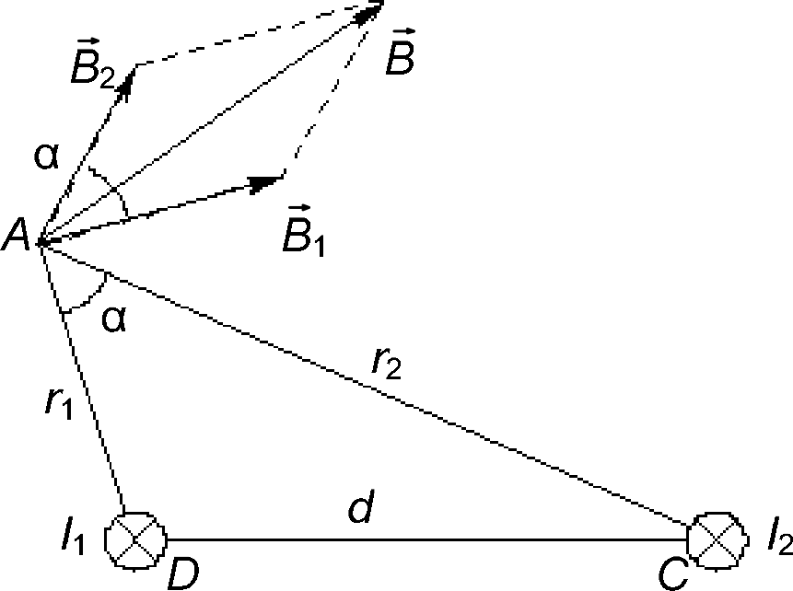
Рис. 2.10
Решение. Для нахождения магнитной индукции В в точке А воспользу- емся принципом суперпозиции магниіных полей. Для этого выделим направ-
ление магнитных индукций Bi и B2 полей, создаваемых каждым проводником в отдельности, и сложим их геометрически: В —— Be + B2 (см. рис. 2.10).
Модуль вектора В может быть найден по теореме косинусов как

В —— Bi + 2BiB cos o+B2 ,
где п — угол между векторами Bi и B2 .
Магнитные индукции Bi и Вz выражаются, соответственно, через си- лу тока I и расстояния п и п от проводов до точки А:

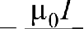
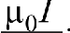
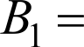 , B 2
2nri
2nr 2

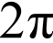
Подставив выражения i i и Bz в формулу (l) и вынеся выражение знак корня, получим
0 I за

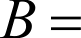
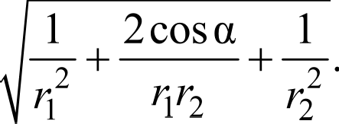
vo/ i
2ff гі2
+ 2 coso 1

(2)

Вычислим cosct по теореме косинусов, учитывая, что let = XDAC
(как углы с соответственно перпендикулярными сторонами):

d —— п' + п' — 2rir coso.

Отсюда

r 2+

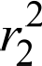
— d’ 25 + 144 —100 23

GOS О 1
2ri r2 2 5 12 40
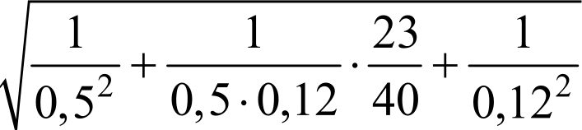
Подставим в формулу (2) числовые значения физических величин и произведем вычисления:

В ——
4< 1037 | 60 | 1 | 1 | 23 | 1
2 |  | 0,5'+ | 0,5 0,12 | 40+ | 0,122

= 309 1036 Тл = 309 мкТл.

Пример 2. Плоский квадратный контур со стороной а —— 10 см, по ко- торому течет ток силой I —— 100 А, свободно установился в однородном маг- нитном поле (В —— 1 Тл). Определить работу А, совершаемую внешними си- лами при повороте контура относительно оси, проходящей через середину его противоположных сторон, на угол ip = 90°.
Решение. Работа внешних сил по перемещению контура с током в маг- нитном поле равна произведению силы тока в контуре на изменение маг- нитного потока через контур (рис. 2.11):
А = —ІАФ = I (Ф — Ф ),
где Фі — магнитный поток, пронизывающий контур до перемещения;
Ф2 — магнитный поток, пронизывающий контур после перемещения. Если ‹р = 90°, то Фу = В- S, а Ф = 0. Следовательно,
А —— I - В- S —— I - В- а’ —— 100 1 (0,1)' = 1 Дж.
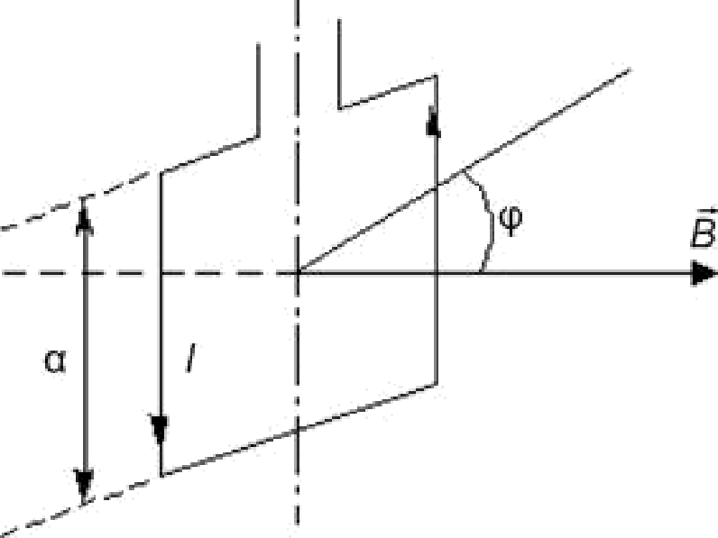
Рис. 2.11

Примечание. Задача может быть решена другим способом, с исполь- зованием определения работы при вращательном движении:

А — Mb .

Предлагаем эти вычисления проделать самостоятельно и убедиться, что описанныи выше способ решения задачи с использованием понятия маг- нитного потока более рационален.
Мрнмер 3. В колебательном контуре, состоящем из индуктивности и ем- кости, максимальныи ток в катушке /q = 1 А, а максимальное напряжение на конденсаторе Uq —— I кВ. С момента, когда напряжение равно нулю, до момента, когда энергия в катушке становится равнои энергии в конденса- торе, проходит / 1,56 мкс. Считая омическое сопротивление пренебрежи- мо малым, вычислить период колебании контура и его энергию.
Решение. По условию задачи энергия магнитного поля в заданныи момент времени равна энергии электрического поля в конденсаторе. Сум- ма этих энергии определяет полную энергию поля контура

W= iI CU 2 LI 2 CU’
2 2 2 2

где L — индуктивность контура;
I — ток в контуре;
С — емкость контура;
U — напряжение на пластинах.
Полная энергия контура, выраженная через максимальное напряжение,

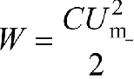 (2)
Из формул (l) и (2)

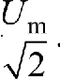
U —— 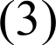

Используя уравнение гармонического колебания, в котором отсчет вре- мени ведется от момента, когда напряжение равно нулю, имеем

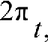
U —— U sin

где Uz — амплитуда напряжения (максимальное напряжение);
Т — период колебаний;
/ — время колебаний.
С учетом выражения (3) получаем

——Yp sin
2 =
. 2 /.

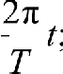
2 sin Т

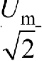
Подставив числовые значения, находим Т:

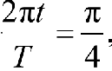

откуда

Таким образом, период колебаний контура равен

Т —— 8- 1,57 1036 = 12,6 1036 с.

Вычислим теперь полную (максимальную) энергию контура. Она рав- на максимальной электрической энергии конденсатора (энергия магнитно- го поля при этом равна нулю) или максимальной энергии магнитного поля (при нулевой энергии электрического поля):

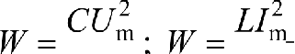
(4)
2 2
Используя формулу Томсона Т —— 2s LC , получаем

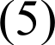
LC —— Т
2

Произведение правых частей равенств (4) равно квадрату полной энер- гии контура У . Извлечение корня с учетом формулы (5) дает
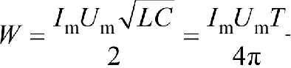
Вычисляем полную энергию контура:

1 103 12, 6 1036
4 3,14

= 0, 001 Дж.

Пример 4. YIo двум параллельным проводникам, расположенным на расстоянии d —— 20 см друг от друга, текут токи I и I, одного направления величиной в 100 А. Длина проводников / = 3 м. Вычислить силу взаимо- действия между проводниками, если они находятся в вакууме.
Решение. На проводники с током в магнитном поле действует сила Ампера, которая может быть найдена по формуле

F —— ЙЙ0’1’2'

2nd

где g — магнитная проницаемость среды, равная для вакуума ц = 1; vo — магнитная постоянная.
Подставив в формулу известные нам значения, получаем

F —— 1 4
3,14 1034 100 100
2 3,14 0, 2
3 = 0,03 Н.

Мример 5. Внутри длинного соленоида, имеющего однослойную o6- мотку из провода диаметром d —— 1 мм, находится стальной сердечник. Оп- ределить магнитную проницаемость сердечника при силе тока /= 2 А.
Решение. Индукция намагничивающего поля, т. е. поля внутри соле- ноида без сердечника, вычисляется по формуле
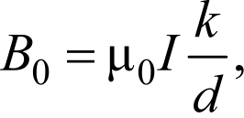

где vo — магнитная постоянная; k — число слоев обмотки.

Или же

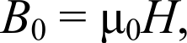 (2)

где Н — напряженность магнитного поля.
Из формул (I) и (2) следует, что

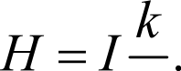
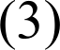
d

Если внутрь соленоида поместить сердечник с магнитной проницае— мостью ц, то индукция станет равной

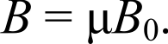

Отсюда с учетом соотношения (2) следует, что

Р=
р0И

(4)

(5)

Подставляя в формулу (3) исходные данные, находим, что Н —— 2 кА/м, а затем по графику (см. приложение, рисунок) для стали находим В —— 1,25 Тл. Тогда

Ј 1, 25 = 495.
1, 26 1036 2 10'

Мример 6. Электрон, пройдя ускоряющую разность потенциалов, равную U —— 400 В, попал в однородное магнитное поле напряженностью Н —— 1 кА/м. Определить радиус кривизны траектории и частоту обраще- ния электрона в магнитном поле, если вектор скорости перпендикулярен
Решение. На движущийся в магнитном поле электрон действует сила Лоренца Fл , которая сообщает электрону нормальное ускорение. По вто- рому закону Ньютона Fq ——шин, где nq — нормальное ускорение; ш — масса

электрона. Тогда в проекции на направление ускорения с учетом выраже— ний для силы Лоренца и нормального ускорения имеем

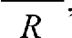
Ел - evB sin о=

где е — заряд электрона;
v — скорость электрона;
В — магнитная индукция;
Л — радиус кривизны траектории;
ct — угол между векторами В и (в нашем случае он равен 90°, сле- довательно, sinct = 1).
Отсюда найдем Л:

g mv
eB

Если обозначить кинетическую энергию электрона как Т, то входящий в равенство (l) импульс электрона cv может быть выражен как mv = 2тТ . Используя равенство Т —— eU для определения кинетической энергии электро-
на, прошедшего ускоряющую разность потенциалов U, получаем

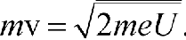 (2)

Магнитная индукция может быть выражена через напряженность Н магнитного поля в вакууме как В —— ц , где vo — магнитная постоянная. Подставив полученные выражения в формулу (1), находим

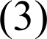
2meU
v0e//

Производим вычисления:

9,11 101
1, 6 10 1
400 2

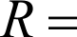
4 3,14 1037 1, 6 10 1-9
10'
= 5,37 103 м.

Частота обращения электрона в магнитном поле связана с его скоро- стью и радиусом соотношением п = v / (2пЛ). Подставив в это соотношение выражение (3), с учетом формулы (2) получаем
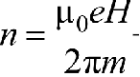

Произведем вычисления:

4 3,14 1037 1, 6 10°' 9 10'
' 2 3,14 9,11 10 31

= 3,52 107 с° .

Мрнмер 7. В однородном магнитном поле с индукцией В —— 0,1 Тл рав- номерно с частотой п = 10 об/с вращается рамка, содержащая N —— 1000 витков, плотно прилегающих друг к другу. Площадь рамки S = 150 см'. Опреде- лить мгновенное значение ЭДС индукции в момент времени, когда угол поворота рамки ip = 30°.
Решение. Мгновенное значение ЭДС индукции определяется уравне- нием Фарадея — Максвелла
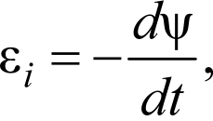

где — потокосцепление, связанное с магнитным потоком Ф и числом вит- ков N соотношением

—— NФ.

Подставляя выражение (2) в формулу (1), получаем

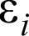
= —N dФ
dt
(2)

При вращении рамки магнитный поток, пронизывающий ее в момент времени /, определяется соотношением

Ф = BScosшi, 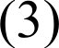

где ю — циклическая частота.

Подставив в формулу (2) выражение (3) и продифференцировав по времени, найдем мгновенное значение ЭДС индукции:
в, = NBSюsinю/.
Учитывая, что ю = 2пп, а ю/ = ‹р, получаем
в, = 2nnNBSюsin‹p.
Произведем вычисления:
в, = 2 3,14 10 10' 0,1 1,5 10°' 0,5 = 47,1 В.
Мример 8. Имеется катушка, индуктивность которой L —— 0,2 Ги, а со- противление Л = 1,64 Ом. Найти, во сколько раз уменьшится сила тока в катушке через / = 0,05 с после того, как катушка будет отключена от ис- точника тока и замкнута накоротко.
Решение. При выключении тока в цепи (рис. 2.12) и «закорачивании» катушки ток в ней изменяется по закону

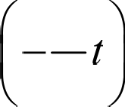
I —— * exp L
где t o — значение тока до «закорачивания» катушки.
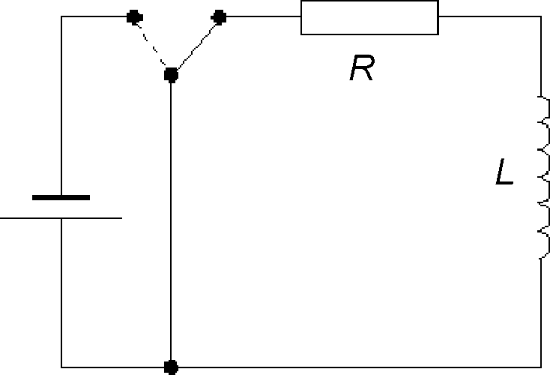
Рис. 2.12
Через промежуток времени t сила тока в катушке будет равна
/, = foexp(—Лf, / L). Тогда отношение токов t o и I будет следующим:

I = ex

Произведем вычисления:
1 = k.
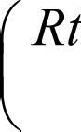
L

k ——ex
1, 64 0,05
0,2
= e0 41 = 1, 5 раза.

Волновая и квантовая оптика
Пример 1. В опыте Юнга отверстия освещались монохроматическим светом с длиной волны Х = 600 им. Расстояние между отверстиями d —— l мм, расстояние от отверстий до экрана / = 3 м. Найти положение на экране че- тырех первых светлых полос.
Решение. В опыте Юнга наблюдается явление интерференции света, которое выражается в его ослаблении или усилении. Так как в предложен- ном случае выполняется одно из условий интерференции (/ d), то можно воспользоваться формулой для нахождения координат максимумов интен- сивности света

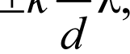
где k —— 0, 1, 2, 3,
Знак «+» указывает, что максимумы симметричны относительно ну- левого (k = 0, р = 0).
Все параметры формулы заданы условиями задачи. Проведем расче- ты при различных значениях k:
- k = 0, Ј= 0 (светлая, самая яркая полоса, расположенная напротив отверстия);

k = l,
Ъ = *
600 1039
d 1033
= +1,8 1033 м = +1,8 мм;

3) I = 2,3
= + 2/X 2 3 600 1039
2 d “ 1033
= +3, 6 -1033 м = +3,6 мм;

4) k' 3, з' ЗЈ = 35,4 мм.
Светлые полосы располагаются симметрично относительно централь- ной полосы k —— 0).
Пример 2. На дифракционную решетку нормально падает пучок све- та от разрядной трубки. Чему должна быть равна постоянная дифракцион- ной решетки d, чтобы в направлении ‹р = 41° совпадали максимумы двух линий: Z, = 656,3 им и Х, = 410,2 им?
Решение. При прохождении света через дифракционную решетку мак- симум будет наблюдаться при условии
dsin‹p = kX,
где k — порядок дифракционного максимума.

Из условий задачи следует, что
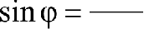
ki*i k 32
d d

или k L —— kzLz.
Отсюда
k, / k —— L / Х = 656,3 / 410,2 = 1,6.

Так как k и k, обязательно должны быть выражены целыми числами, то полученному отношению удовлетворяют значения k = 5 и k = 8. Тогда

d ——

'йЬ _ 5 656,3 1039
sin ‹р sin 40°
= 5 1036 м.

Мример 3. Длина волны, на которую приходится максимум энергии в спектре излучения абсолютно черного тела, Щa, 0,58 мкм. Определить энергетическую светимость т тела.
Решение. Ухо закону Стефана — Больцмана энергетическая светимость
абсолютно черного тела пропорциональна четвертой степени термодина- мической температуры и рассчитывается по формуле
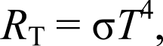
где п постоянная Стефана — Больцмана;
Т — термодинамическая температура.
Температуру Т можно выразить, используя закон смещения Вина:

max › (2)

где b —— 2,9 1033 м/К — постоянная Вина.
Используя формулы (1) и (2), получаем

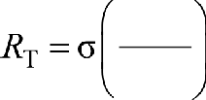
4
!9

Произведем вычисления:

Лт = 5,67 1038
‘max

2,9 10—3 4
5,8 1037

= 3,54 107 Вт/м'.

Мример 4. Определить максимальную cкopOGT Vmax фОТоэлектронов, вырываемых с поверхности серебра ультрафиолетовым излучением с дли- ной волны Х = 155 им.
Решение. Максимальную скорость фотоэлектронов можно определить из уравнения Эйнштейна для фотоэффекта

he

где h — постоянная Планка;
А+ Vmax
2

с — скорость света в вакууме;
А — работа выхода электронов (приложение, табл. 6); m — масса покоя электрона.
Отсюда

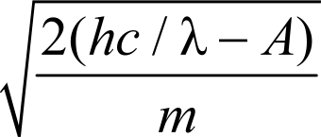
Vmax
2(èc / Z — А)

(2)

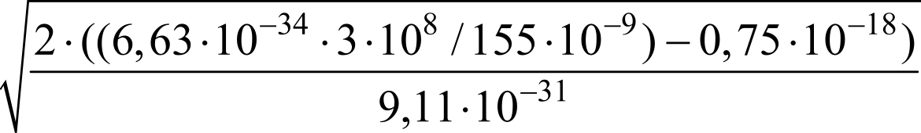
Подстановка значений констант и величин, заданных в условии зада- чи, в формулу (2) дает

Vmax
-2 ((6, 6-3
10— 3-4
з 108 / 155 1039 ) — 0, 75
9,11 10°' 1
10 18
1, 08 106
м/с.

        - Физика атома и атомного ядра
Мример 1. Электрон, начальной скоростью которого можно пренебречь, прошел ускоряющую разность потенциалов U. Найти длину волны де Брой- ля Х, если 1)i i = 51 В; 2) Up —— 510 кВ.
Решение. Длина волны де Бройля частицы зависит от ее импульса р
и рассчитывается по формуле

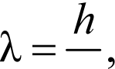

где h — постоянная Планка.
Импульс частицы можно определить, если известна ее кинетическая энергия Ek. Связь импульса с кинетической энергией различна для нереляти-

вистского случая (когда кинетическая энергия частицы много меньше ее энер- гии покоя) и для релятивистского случая (когда они сравнимы между собой).
В нерелятивистском случае

р —— 2 ш0Л k ,

где жо — масса покоя частицы.
В релятивистском случае

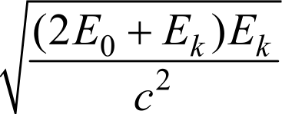
p 2fo + Е )Е
2 '
(2)

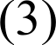

где t o = moc' — энергия покоя частицы.
В нерелятивистском случае из формулы (1) и соотношения (2) сле- дует, что

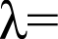
h
2ШoE k
(4)

В релятивистском случае из формулы (l) и соотношения (3) следует, что

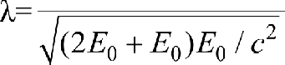
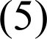
h

Сравним кинетические энергии электрона, прошедшего заданные в условии задачи разности потенциалов i i = 51 В и Uz —— S 10 кВ, с энергией покоя электрона t o = ••o•' = 0,51 МэВ и в зависимости от этого решим, ка- кую из только что полученных формул следует применить для вычисления длины волны де Бройля.
Как известно, кинетическая энергия электрона, прошедшего ускоряю- щую разность потенциалов U, равна E —— eU.
В первом случае Еk ——eUi = 51 эВ = 0,51- 10“ МэВ, что много меньше
энергии покоя электрона. Следовательно, для вычисления Х можно приме- нить формулу (4). Для упрощения расчетов заметим, что Ek —— 10“ moc'. Под- ставив это выражение в формулу (4), перепишем ее в виде

h 10' h

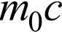
23 010—4 2 ’
‘1
2 Шо°

Учитывая, что h / (moc) есть комптоновская длина волны Z , получаем

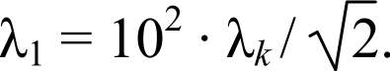
Подставив сюда значение Х = 2,43 пм, находим

i 10' - 2,43 / 2 = 155 пм.
Во втором случае кинетическая энергия E“k —— eUz —— 510 кэВ = 0,51 МэВ, т. е. равна энергии покоя электрона. Для вычисления Х необходимо приме- нить формулу (5):

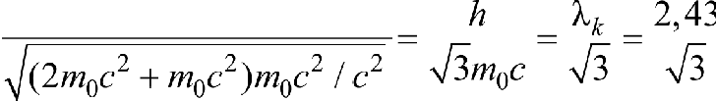
h
’2 = 1, 27 пм.

Мример 2. Кинетическая энергия электрона в атоме водорода состав- ляет величину порядка Ek —— 10 эВ. Используя соотношение неопределенно- стей, оценить минимальные линейные размеры атома.
Решение. Соотношение неопределенностей для координаты и им- пульса имеет вид

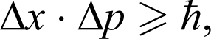

где m — неопределенность координаты частицы (в данном случае элек- трона);
др — неопределенность импульса электрона;
h — постоянная Планка h / 2п).
Из соотношения неопределенностей следует, что чем точнее опреде- ляется положение частицы в пространстве, тем более неопределенным становится импульс, а следовательно, и энергия частицы. Пусть атом име- ет линейные размеры /, тогда электрон атома будет находиться где-то в пределах области с неопределенностью

2

Соотношение неопределенностей (1) можно записать в этом случае в виде

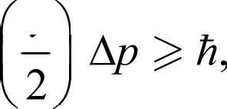

откуда

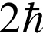

Неопределенность импульса не должна превышать значение самого импульса р, т. е. др р+ р. Импульс р связан с кинетической энергией соот- ношением р —— 2mEp . Заменим др значением р —— 2mEp (такая замена не увеличит величину /). Переходя от неравенства к равенству, получим

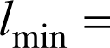
26
2kmE
(2)

Проверим размерность min- Для этого в правую часть формулы (2) вместо символов величин подставим их единицы измерения:

b] _ Дж с _ кг м'
( ш] Ek ])l" (кг д 1t2 кг с'
Найденная единица измерения является единицей измерения длины. Произведем вычисления:

2 1, 05 10334 10

'min
-2 9,-1
10 3-1
1,-6
10 1-9
= 1, 24 10° м.
i о

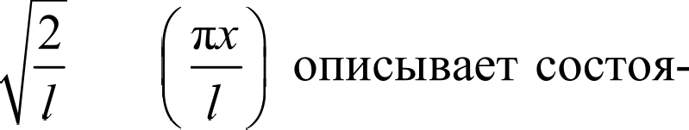
Мример 3. Волновая функция у(х) =
—
2 sin

ние частицы в бесконечно глубокой потенциальной яме шириной /. Вы-

числить вероятность нахождения частицы в малом интервале d/, состав-
ляющем 1 % от ширины ямы, в двух случаях:
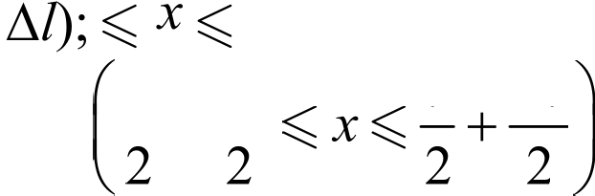
- вблизи стенки (0

- в средней части ямы

Решение. Вероятность того, что частица будет обнаружена в интер- вале dx (от х до х + dx), пропорциональна этому интервалу и квадрату мо- дуля волновой функции, описывающей данное состояние:

dW —— щ(х)’dx.

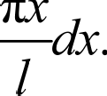
В первом случае искомую вероятность можно найти путем интегри- рования в пределах от 0 до 0,01/ (рис. 2.13):

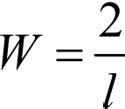
0,01/

0
sin2

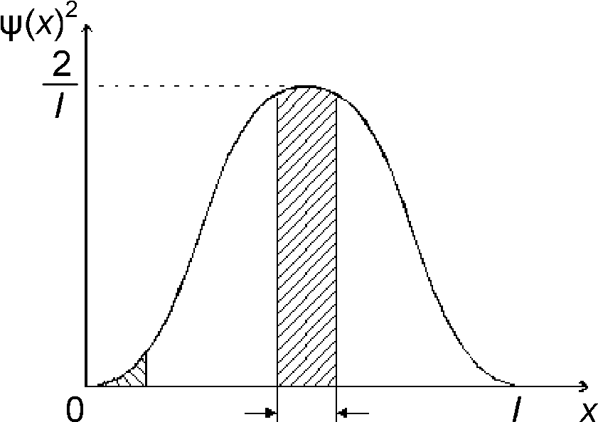

Рис. 2.13

Знак модуля в выражении (1) опущен, так как функция у в данном слу- чае не является комплексной. Поскольку х изменяется в интервале 0 х 0,01/,
то 1 и, следовательно, справедливо приближенное равенство

sin2 “
(2)

С учетом формулы (2) выражение (1) принимает вид

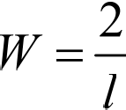
0,01/ 2

dx ——
0,0 lf

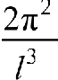
0

x2dx.

После интегрирования получаем

W= (2/3)3' 10 6 = 6,6 10 6.

Во втором случае нет необходимости в интегрировании, так как квадрат модуля волновой функции вблизи ее максимума в заданном малом интервале (d/ = 0,01/) практически не изменяется. Искомая вероятность определяется выражением

W= y(//2)J'd/,

У 2 sin2 — — d/ 2
/ / 2 /
0, 01/ = 0, 02.

Мример 4. Электрон в атоме водорода перешел с четвертого энерге- тического уровня на второй. Определить энергию испущенного при этом фотона.
Решение. Энергия фотона определяется по формуле

Е —— hv.

Здесь неизвестной величиной является частота v, которая может быть рассчитана по спектральной формуле

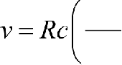
1 1
m 2 2 '
где Л — постоянная Ридберга (Л = 1,1 107 м°');
с — скорость света в вакууме (с = 3 108 м/с);
ш — номер орбиты, на которую перешел электрон; п номер орбиты, с которой перешел электрон.

Следовательно, энергия фотона выражается формулой

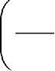
Е —— hRc
2
2
т п

Подставим в данную формулу значения величин:
Е —— 6,62 10°' 4 I, 1 1037 3 108 (1/4 — 1/16) = 4,1 10°' 9 Дж.
Мример 5. Вычислить дефект массы и энергию связи ядра Li. Решение. Macca ядра всегда меньше суммы масс свободных прото-
нов и нейтронов. Дефект массы ядра dc определяется по формуле
где Z — зарядовое число (атомный номер, или число протонов в ядре);
А — массовое число (число нуклонов, составляющих ядро);
m ні Шz — массы протона, нейтрона и ядра соответственно.
В формуле (1) не известна масса ядра лития, которая определяется из соотношения

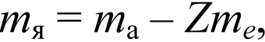 (2)
где шa — Macca атома;
ты — масса электрона.
Подставим соотношение (2) в формулу (1):
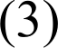

Массы нуклонов, электрона и атома выразим в атомных единицах массы (а.е.м.), приняв во внимание, что 1 а.е.м. = 1,66 10 ' 7 кг. Тогда после подстановки соответствующих значений в формулу (3) получим
cm —— 3 1,00728 + 4 1,00867 — 7,01601 + 3 0,00065 = 0,04216 а.е.м.
Выразим As в килограммах:

dc = 0,04216 1,66 10 ' 7 = 7 10 ' 9 кг.
Энергия связи определяется по формуле
Лев' От - с' = 7- 10 ' 9 (3 108)' = 63- 10 ' 3 Дж.

Мример 6. Имеется радиоактивный препарат ' 7Mg массой т —— 0,2 мкг. Определить начальную активность препарата Ao и активность препарата А через t = 5 ч. Период полураспада магния Ту z —— 10 мин.
Решение. Активность изотопа характеризует скорость радиоактивно- го распада и равна отношению числа ядер dN, распавшихся за интервал времени dt, к этому интервалу:

А dN
dt

Знак «—» показывает, что число радиоактивных ядер N со временем

убывает. Для нахождения отношения радиоактивного распада
dN
ВОGПОЛЬЗ
dt
емся формулой закона

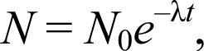 (2)

где N — число радиоактивных ядер, содержащихся в изотопе в момент времени /;
t o — число радиоактивных ядер в момент времени, принятый за на- чальный (I = 0);
Х — постоянная радиоактивного распада. Продифференцируем выражение (2) по времени:

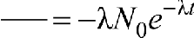
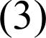
dN dt

Из формул (1) и (3) следует, что активность препарата А в момент времени / равна

А —— Шое (4)

Если в формулу (4) подставить / = 0, получим начальную активность
препарата Ao.

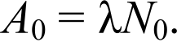
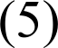

Постоянная радиоактивного распада Z связана с периодом полурас— пада Tiei соотношением
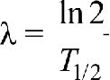 (6)
Число радиоактивных ядерt o. содержавшихся в изотопе в момент времени, когда его масса была равна ш, определяется соотношением

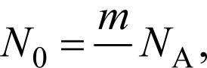

где g — молярная масса изотопа;
НA — число Авогадро.
С учетом выражения (7) формулы (5) и (4) принимают вид

(7)

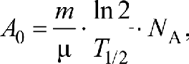
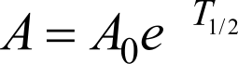
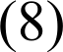

Произведем вычисления, учитывая следующее:
1) T = 10 мин = 600 с;
2) 1п2 = 0,693;
3) t = 6 ч = 6 3,6 103 с = 2,16 104 с.

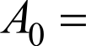
0, 2 1039 0, 693
6, 02 10" = 5,15 1

12 g

27 10°' 600

А ——5,15 10 2 ex

0,693
600

2,16 104 = 75,3 Бк.

В представленных примерах рассмотрены наиболее характерные ме- тоды решения задач по различным разделам физики. Примеры решения задач по более широкому спектру направлений можно найти в литературе, представленной в библиографическом списке [1—13].
Далее даны задачи, сгруппированные по разделам физического курса, которые можно использовать в качестве заданий для контрольных и самостоя- тельных работ студентов, а также на практических занятиях.

ЗАДАЧИ ДЛЯ САМОСТОЯТЕЛЬНОГО РЕШЕНИЯ

        - Механика
- Легковой автомобиль длиной / = 4,5 м, движущийся со скоро- стью v, = 90 км/ч, обгоняет автопоезд длиной / = 15 м, движущийся со ско- ростью v, = 60 км/ч. Определить длину участка обгона L, т. е. расстояние между точкой, в которой передний бампер автомобиля поравняется с зад- ним бампером автопоезда, и точкой, в которой задний бампер автомобиля поравняется с передним бампером автопоезда. Как изменится L, если ско- рость автомобиля уменьшится до v = 75 км/ч?
- С помощью рентгеновского лазера, расположенного на круговой ор- бите Н —— 150 км, требуется уничтожить крылатую ракету длиной / = 5 м, дви- жущуюся горизонтально со скоростью v = 300 м/с на высоте h —— 15 м. Какое расстояние пролетит ракета за промежуток времени между «выстрелом» и ее поражением? Следует ли вводить упреждение в направление лазерного луча?
- Скорость тела, движущегося прямолинейно, меняется по закону v = Л + В/ + Cf', где А —— l м/с; В —— 3 м/с'; С —— 6 м/с'. Какое расстояние пройдет тело к моменту времени, когда его ускорение а станет равным 27 м/с'?
- Тело движется вдоль оси х согласно уравнению х ——А + Bt + Ct’ + Df 3,
где В —— 2 м/с; С —— 1 м/с'; D —— 0,5 м/сЗ. Какой путь S оно пройдет за проме- жуток времени, в течение которого его ускорение возрастет с ai = 5 м/с'до az —— 11 м/с'?
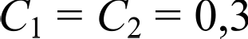
- Скорости двух тел, движущихся вдоль оси z, изменяются со- гласно уравнениям v = А + Bii + C t' и v = А + В t + Сzt , где А —— 2 м/с;

В —— 6 м/с'; А —— 10 м/с; В —— 1 м/с';
м/сЗ. Первое тело стартует

из точки xi = 0, а второе — из точки хz —— 10 м. Определить ускорения тел в момент, когда первое тело догонит второе.
- Координата колеблющейся материальной точки изменяется по закону z = Лsin(2nv/), где А —— 4 см, v = 2 Гц. Определить скорость и ускоре- ние точки в положении х —— 1 см.
- Две точки движутся вдоль оси х согласно уравнениям xi = Ai + But +
+ Cir' + Dirи х —— А + But + Czt’ + D2/3 , где В ——1 м/с; Су —— 2 м/с'; Di = 0,1 м/сЗ; Вz —— 2 м/с; С —— 0,8 м/с'; Dz —— 0,2 м/сЗ. Каковы будут скорости точек, когда их ускорения окажутся одинаковыми?

- Точки движутся вдоль оси х согласно уравнениям х В t + С t°' и х, = Вzt + Сzt , где В —— 1 м/с; С —— 4 м/с; Сz —— 2 м/с'. Определить ускоре- ния точек в момент времени, когда скорость первой из них равна нулю.
- Две точки движутся вдоль оси х так, что скорость первой из них меняется согласно уравнению v = Bt + Ct , где В —— 8 м/с'; С —— —1 м/с', а ско- рость второй постоянна и равна v, = 12 м/с. Определить расстояние между точками, когда их ускорения окажутся одинаковыми, если при / = 0 коор- динаты точек были равны xi = 0 м и х = 10 м. Каким будет это расстояние через i = 8 с после начала движения?
- Две точки движутся вдоль оси х согласно уравнениям xi = i i›' + Ct ' и х Вzt, где В —— 1 м/с'; С —— —8 м/с; Вz —— 2 м/с. Определить скорости точек в момент, когда их ускорения одинаковы.
- Зависимость пути s, пройденного телом, от времени / определя- ется уравнением s = At + Bt , где Л —— —1 м/с; В —— 0,5 м/с'. В какой момент времени тангенциальное ускорение а, будет равно нормальному ускоре- нию nn› если радиус кривизны траектории Л = 1 м? Определить также пол- ное ускорение п в этот момент времени.
- Точка движется согласно уравнению пройденного пути s = At + Bf 3 ,
где А —— l м/с; В —— l м/с'. Определить радиус кривизны траектории в момент, когда полное ускорение п = 10 м/с', а нормальное ускорение <п' м/с'.
- Траектория движения точки задается уравнениями х = At иу ——В/',
где А —— 3 м/с; В —— 1 м/с2. Определить угол между полным и нормальным ускорениями в момент времени / = 2 с, когда радиус кривизны траектории Л = 21 м. Начертить траекторию за первые две секунды движения.
- Траектория движения точки задается уравнениями х = Acosat и у = Bsinю/, где А —— В —— 1 м; ю = 2п с '. Начертить траекторию движения и найти ускорение, с которым движется точка.
- Тело брошено с высоты Н —— 10 м вверх под углом ct = 30° к го- ризонту с начальной скоростью vo = 20 м/с. Записать уравнение траектории тела и определить ее кривизну через / = 4 с после начала движения.
- Тело брошено вверх под углом ct = 60° к горизонту с начальной скоростью vo = 30 м/с. Определить координаты тела, тангенциальное и нормальное ускорения через / = 1 с после начала движения.
- С самолета, летящего со скоростью v = 180 км/ч на высоте Н ——100 м, сбрасывают груз. Определить длину вектора перемещения груза до точки падения, а также направление движения груза в момент касания земли.
61

- Скорость вращения колеса радиусом Л = 1 м изменяется по за-

кону ю = и0 — At3, где ио = 32 с , А ——4 с '. Определить путь, пройденный точ-
ками обода колеса до остановки.
- Угловое перемещение, совершаемое диском радиуса Л = 0,5 м, изменяется по закону ip = Bt — Ct , где В —— 16 с ', С = 4 с '. Определить ус- корение точек обода колеса в момент остановки и число оборотов, которое сделает к этому времени колесо.
- Колесо вращается равноускоренно и делает N ——240 оборотов за время / = 2 мин. Определить начальную частоту вращения и угловое ускорение колеса, если в конце движения колесо вращалось с частотой п = 600 об/мин.
- В рельсотроне, или электромагнитной пушке, снаряд разгоняет- ся магнитным полем. Какова должна быть длина разгонного участка рель- сотрона, чтобы снаряд за t = 0,01 с разгонялся до скорости v = 8 км/с? Счи- тая силу магнитного воздействия на снаряд постоянной, определить, во сколько раз она превышает вес снаряда на поверхности Земли.
- Скорость шарика, падающего вниз в глицерине, меняется со вре- менем по закону v = vo 1 — е ‘), где vo = 6,1 см/с; ct = 140 с 1. Определить плот- ность шарика pp, если известно следующее: 1) через / = 0,01 с после начала движения сила вязкого трения по модулю в 3 раза больше равнодействующей всех сил, приложенных к шарику; 2) плотность глицерина Pr' l $25•103 кг/м3.
- Сила сопротивления, действующая на пузырек пара, поднимаю-
щийся в жидкости, определяется по формуле Стокса Fc 67IЛpv, где Л — радиус пузырька; тј — коэффициент вязкости жидкости; v — скорость дви- жения пузырька. Определить коэффициент вязкости жидкости, если Л = 3 мм, а скорость движения пузырька постоянна и равна v = 0,02 м/с. Плотность
пapa считать пренебрежимо малой по сравнению с плотностью жидкости pq = I г/см
- Космонавт массой m = 70 кг проходит испытание во вращающейся центрифуге, сидя в кресле, удаленном от оси вращения на расстояние / = 2 м. Сравните максимальный вес космонавта при вращении центрифуги с пери- одом обращения Т —— 4 с в горизонтальной и вертикальной плоскостях.
- Проволока выдерживает груз массой ш, = 110 кг при вертикаль- ном подъеме его с некоторым ускорением и груз массой ш, = 690 кг при опускании его с таким же по модулю ускорением. Какова максимальная масса груза, который сможет выдержать эта проволока, если поднимать его с постоянной скоростью?

- Атлет раскручивает молот (шар массой т —— 7 кг, привязанный к тросу) так, что шар движется по окружности радиусом Л = 1 м, а путь, пройденный шаром во время раскрутки, растет в соответствии с уравнением s = Bt + Ct , где В —— 4 м/с; С —— 2 м/с'. Tpoc выдерживает нагрузку Fz —— 14 кН. Какой запас прочности F / F) имеет трос в момент броска молота, если продолжительность раскрутки / = 4 с?
- На краю круглой платформы радиусом Л = 2,35 м лежит шайба. Платформа вращается так, что путь, проходимый шайбой, растет в соот- ветствии с уравнением s = Ct , где С = 0,5 м/с'. В какой момент времени шайба соскользнет с платформы, если коэффициент трения g = 0,2?
- Машина Атвуда, представляющая собой систему из двух тел мас- сами ш и ш„ соединенных невесомой нитью, перекинутой через невесо- мый блок, может быть использована для взвешивания тел. Определить массу тела жі, если тело массой m, = 2 кг движется вниз с ускорением п = 1,4 м/с'.
- На краю горизонтальной плоскости установлен невесомый блок,
через который перекинута нерастяжимая и невесомая нить, соединяющая два груза. Один груз движется вертикально и имеет массу жі = 2 кг, а другой движется горизонтально и имеет массу m, = 1,5 кг. Определить ускорение,
с которым движутся грузы, если коэффициент трения для плоскости g = 0,2.
- Молот массой т —— 1 т падает на наковальню с высоты Н —— 127 см. Длительность удара dl = 0,01 с. Определить среднее значение силы удара.
- На прямолинейно движущееся со скоростью v = 5 м/с тело массой m = 2 кг действует в направлении движения убывающая по времени сила F —— Fo — At, гдеt o = 5 Н; А —— 2,5 Н/с. Каков будет импульс тела по оконча- нии действия силы?
- Модуль силы, действующей в направлении движения тела, из- меняется согласно уравнению F —— At — Bt , те А —— 2 Н/с; В —— 3 Н/с'. Опре- делить изменение импульса тела к моменту окончания действия силы.
- Тело массой m = 2 кг равномерно вращается по окружности ра- диуса Л = 20 см. Определить модуль изменения импульса тела при поворо- те на угол ‹р = 60°, если период вращения Т —— 2 с.
- Определить давление газа на стенки сосуда при следующих ус- ловиях: 1) масса одной молекулы ш = 3,3- 10 ' 7 кг; 2) скорость молекулы v = 2 км/с; 3) число молекул, движущихся по нормали к стенке сосуда, со- ставляет п = 10' 9 на 1 смЗ объема сосуда.

- Одним из движителей космических кораблей может быть «све- товой парус» — зеркальная пленка, получающая импульс при падении на нее света. Начальная скорость корабля v, = 7,9 км/с (первая космическая), конечная скорость v, = 11,2 км/с (вторая космическая). Сколько фотонов (частиц света) должно отразиться от светового паруса при следующих ус- ловиях: 1) свет падает на парус по нормали; 2) масса корабля с парусом т —— 500 т; 3) масса фотона ш = 0,5 10°" кг?
- Какой импульс получит покоящийся электрон при попадании в него у-кванта при следующих условиях: 1) масса падающего у-кванта
mi = 3,3- 10 30 кг; 2) масса рассеянного у-кванта m, = 0,71- 10 30 кг; 3) угол
между направлениями движения падающего и рассеянного у-квантов равен 9 = 90°?
- Фотон падает по нормали на металлическую пластинку и в ре-
зультате фотоэффекта выбивает из нее электрон, движущийся по норма- ли в направлении, противоположном направлению движения фотона. Какой импульс получит пластина при попадании в нее одного фотона,
если масса фотона т —— 5 l0 °' 4 кг, а кинетическая энергия электрона рав- на Те 4ц1 10319Д ж?
- Граната, летевшая со скоростью v = 15 м/с, разорвалась на два осколка. Больший осколок, масса которого составляет 60 % от массы всей гранаты, стал двигаться под углом ct = 30° к прежнему направлению со скоростью vi = 250 м/с. Найдите модуль скорости v, меньшего осколка.
- Снаряд, летевший в воздухе горизонтально со скоростью v = 50 м/с
на высоте h ——80 м, разорвался на две равные части. Один из осколков полетел вниз и упал на землю через 2 с после разрыва. Определите угол по отношению к горизонту, в направлении которого полетел второй осколок, и его скорость.
- Для сбора космического мусора на околоземной орбите может быть использована сеть-ловушка. С какой скоростью станет двигаться кос- мический «мусорщик» массой m = 50 т, оборудованный такой сетью и имею- щий скорость vi = 8,050 км/с, после захвата вышедшего из строя спутника массой ш2 = 1 т, двигавшегося в момент захвата в том же направлении, что и «мусорщик», со скоростью v, = 8,000 км/с?
- Тело массой ш = 0,5 кг движется прямолинейно так, что его ско- рость меняется согласно уравнению v = Л(1—е D’), где А —— 1 м/с; D —— 1 с ' Определить работу сил, действующих на тело, за первые две секунды дви- жения и развиваемую ими мощность в конце движения.

- Тело массой т —— I кг, теплоемкость которого С = 453 Дж/К, co- скальзывает без начальной скорости с наклонной плоскости высотой h —— I м. Определить скорость тела в конце плоскости, если, соскользнув, оно нагре- лось на dГ —— 0,015 К.
- При забивании сваи массой ш = 0,5 т копер массой ш2 = 1 т па- дает с высоты h —— 1,5 м. Считая удар копра о сваю неупругим, определить, на какую глубину она погрузится в грунт, если средняя сила сопротивле- ния грунта Fc 200 кН.
- Пуля массой m пробивает ящик с песком массой 4s и застревает
в другом таком же ящике. Начальная скорость пули v = 800 м/с на вылете из I-го ящика уменьшается в 2 раза. Определить: 1) начальную скорость l-ro ящика с песком; 2) отношение количеств теплоты Q / Qz, выделив- шихся в l-м и 2-м ящиках.
- Тело массой т —— 5 кг под действием постоянной силы начинает двигаться из состояния покоя равноускоренно и, пройдя путь / = 16 м, при- обретает скорость v = 8 м/с. Найдите максимальную и среднюю мощность N этой силы в процессе движения тела.
- Потенциальная энергия двух сt-частиц, находящихся на расстоя- нии г друг от друга, вычисляется по формуле U ——Lr°', где L —— 9,56- 10°' 8 Н-м'. До какого минимального расстояния смогут сблизиться сt-частицы, начи- нающие двигаться из бесконечности навстречу друг другу с относительной скоростью сближения v = 3 106 м/с?
- Долбежный станок, мощность двигателя которого N = 480 Вт, за
/ = 5 мин прорезает паз глубиной h —— 18 мм и длиной / = 100 мм. Опреде- лить КПД привода станка (отношение работы резания к энергии, потреб- ляемой станком) при следующих условиях: 1) увеличение глубины паза за один проход резца, равный /, составляет bh —— 0,5 мм; 2) усилие резания со- ставляет фр' l OH.
- Пружина сжата на xi = 10 см. Какая работа будет совершена при дополнительном сжатии пружины до z, = 15 см, если сила упругости в кон- це сжатия Fz —— 150 Н?
- Определить мощность гидропривода, если при давлении Р ——500 кПа поршень, площадь которого S = 100 см', равномерно перемещается на рас- стояние / = 100 мм за i = 2 с.

- С двух горок одинаковой высоты Н —— 9 м одновременно начи- нают скатываться два шарика массами т —— 1 кг и ш, = 2 кг навстречу друг другу. Определить высоту h, на которую поднимутся шарики после абсо- лютно неупругого столкновения, а также количество теплоты Q, выделив- шейся при соударении. Трение в системе отсутствует. Размерами шариков можно пренебречь.
- Рассчитать момент инерции квадратной рамки общей массы 4 кг со сторонами длиной по 0,6 м. Ось вращения проходит через центры двух противоположных сторон рамки.
- Рассчитать момент инерции полого шара массой 6 кг относи- тельно оси, проходящей через его центр. Радиус шара 20 см, радиус полос- ти, расположенной в центре шара, равен 10 см.
- Обруч диаметром D —— 1 м и массой ш = 400 г раскручивается во- круг оси, проходящей через его центр и перпендикулярной к его плоско- сти. Уравнение движения обруча имеет вид ip = А + Bt + Ct , где С —— 0,5 с ' Определить крутящий момент, действующий на обруч.
- На краях доски длиной L —— 3 м и массой М —— 30 кг сидят дети массой по m = 20 кг каждый. Доска уравновешена на опоре, проходящей через ее центр. С каким угловым ускорением начнет двигаться доска, если один из детей создаст вертикальное усилие F —— 15 Н?
- К невесомой нити, намотанной на однородный цилиндрический барабан массой mi = 2 кг, привязан груз массой ш, = 4 кг. Ось вращения барабана горизонтальна и неподвижна. С какой скоростью будет двигаться груз через i = 2 с после того как его отпустили?
- Два груза, массы которых жі 1,5 кг и mz 0,5 кг, соединены не- весомой нитью, перекинутой через блок, представляющий собой пустотелый шкив массой mз = 1 кг. Тяжелый груз висит на 0,5 м выше более легкого гру- за. Определить время, через которое грузы окажутся на одной высоте.
- На краю горизонтальной плоскости установлен блок, представ- ляющий собой однородный диск диаметром d —— 6,6 см. Macca блока т —— 3 кг. Через блок перекинута нерастяжимая невесомая нить, соединяющая два груза, один из которых движется вертикально и имеет массу ml = 2 кг, а дру- гой движется горизонтально и имеет массу m = 1,5 кг. Коэффициент тре- ния для плоскости g = 0,1. Сколько оборотов N сделает блок за промежу- ток времени А/ = 0,5 с после начала движения?

- На однородный барабан массой ш = 3 кг действует тормозящий мо- мент М —— 15 мН- м так, что угловая скорость ю барабана меняется со временем согласно уравнению ю = В + Ct, где В —— 16 с '; С= —1 с '. Определить: I) диаметр барабана; 2) число оборотов, которое он сделает до полной остановки.
- Стержень длиной L —— I м закреплен в точке, отстоящей от его
верхнего конца на 20 см. Стержень отклонили от вертикали на угол 30° и отпустили. Определить угловое s и тангенциальное п, ускорение нижне- го конца стержня в начальный момент движения.
- Определить момент сил М, действующих на пулю калибра d —— 7,62 мм и массой ш = 10 г в стволе винтовки длиной / = 0,6 м, если изве- стно: 1) пуля представляет собой однородный цилиндр; 2) при вылете из ствола пуля успевает сделать N ——4 полных оборота и имеет скорость v = 600 м/с;
- пуля в стволе движется равноускоренно.
- Определить высоту, на которую может подняться шар, запу- щенный со скоростью vo = 4 м/с вверх по наклонной плоскости. Трением пренебречь. Шар вращается без проскальзывания.
- Определить линейную скорость вершины спиленного дерева в конце падения. Дерево считать однородным стержнем длиной / = 15 м.
- Стержень длиной 1,5 м может вращаться относительно оси, от- стоящей на 0,5 м от одного из его концов. Стержень поставили вертикаль- но более длинной частью вверх и отпустили. Определить его угловую ско- рость и линейные скорости концов стержня в момент прохождения им ниж- него вертикального положения.
- При отказе двигателя вертолета и остановке винта, произошед- шей на высоте hi = 600 м, пилот перешел в режим авторотации, и винт стал раскручиваться потоком воздуха, набегающим при падении вертолета. Оп- ределить высоту hz, на которой возможно возникновение подъемной силы винта, если известно: 1) подъемная сила возникает при скорости вращения
винта п = 900 об/мин; 2) винт имеет четыре лопасти, каждую из которых можно считать однородным стержнем длиной / = 4 м и массой шq = 50 кг;
3) масса вертолета (без винта) в' 1 т; 4) скорость падения вертолета на высоте hу равна v = 20 м/с.
- Манипулятор за / = 2 с равноускоренно перемещает груз массой m = 5 кг по дуге, радиус которой Л = 1,5 м. Определить максимальную мощ- ность привода манипулятора, если известно: 1) момент инерции манипуля- тора Ј= 15 кг - м'; 2) угол поворота d‹p = 90°; 3) груз можно считать точеч- ной массой.

- На вращающееся тело действует механический момент, изменяю-

щийся по закону М —— Мо+ At, гдеt -o
100 Нам; А ——200 (Н м/с). На сколько

изменится момент импульса этого тела за время /= 1,5 с?
- Горизонтальная платформа массой 100 кг и радиусом 1 м вра- щается с частотой п, = 0,5 об/с вокруг вертикальной оси, проходящей через центр инерции платформы. Человек массой 60 кг стоит на краю платфор- мы. С какой частотой п, будет вращаться платформа, если человек сойдет с платформы? Считать платформу диском, а человека материальной точкой.
- Фигурист массой т —— 70 кг начинает вращение с частотой в = 1 об/с, держа руки горизонтально. С какой частотой он будет вращаться, если подни- мет руки вертикально? Тело фигуриста считать однородным цилиндром радиу- са 15 см, руки — стержнями по 0,75 м и массой по 5 кг каждый.
- Во вращающийся с угловой скоростью ю = 5 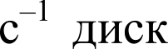 массой
M—— 10 кг и радиусом Л = 10 см попадает пуля массой ш = 10 г со скоростью v = 600 м/с. Определить угловую скорость вращения диска с пулей ю и рабо- ту, совершенную силами сопротивления, если направление полета пули лежа- ло в плоскости вращения диска на расстоянии 5 см от его оси вращения.
- На вращающийся диск массой М —— 2 кг и радиуса Л, = 1 м бро- сают без вращения обруч массой т —— 1 кг радиуса Л, = 0,5 м. На сколько изменится угловая скорость вращения системы, если после падения обруча на диск его центр будет находиться на расстоянии / = 0,25 м от оси враще- ния диска? Начальная скорость вращения диска ю = 2 с
- Максимальное смещение гармонически колеблющейся на пру- жине материальной точки равно 20 см. Определить скорость точки в момент, когда ее смещение от положения равновесия равно половине амплитуды т = А / 2. Жесткость пружины k = 200 Н/м, масса точки ш = 20 г.
- Скорость колеблющейся материальной точки массой 500 г из- меняется в соответствии с графиком, представленным на рис. 3.1. Записать законы изменения во времени координат и ускорения точки, нарисовать их графики. Определить полную энергию колеблющейся точки.
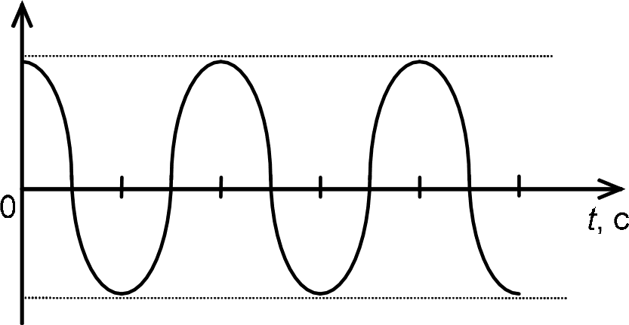
V, см/с
10

—10

0,2

Рис. 3.1

0,4

- Записать уравнение и начертить траекторию результирующего колебания, возникающего при сложении двух взаимно перпендикулярных колебаний, происходящих по закону х = 3sin(2/) и у —— 4cos(2/ + п) см. Ука- зать начальную точку.
- Разность фаз двух гармонических осцилляторов одинакового пе- риода Т —— 8 с, одного направления и одинаковой амплитуды А = 2 см со- ставляет n/4. Начальная фаза одного из них равна нулю. Написать уравне- ние движения, возникающего в результате сложения колебаний. Начертить его график.
- Определить изменение периода колебаний математического ма- ятника с длиной подвеса 2,45 м при перенесении его с Земли на Луну. Macca Луны в 81 раз меньше массы Земли, а радиус Земли в 3,7 раза боль- ше радиуса Луны.
- Два математических маятника имеют частоты колебаний 1 Гц и 2 Гц соответственно. Определить период колебаний третьего маятника, длина которого равна полусумме длин двух указанных маятников.
- Тонкий обруч радиусом Л = 50 см подвешен на вбитый в стену гвоздь и колеблется в плоскости, параллельной стене. Определить период колебаний обруча.
- Физический маятник выполнен в форме правильного креста из двух одинаковых стержней длиной 50 см каждый. Определить период ко- лебаний маятника, если ось колебаний проходит через верхний конец од- ного из стержней.
- Логарифмический декремент затухания равен 0,01. Определить число полных колебаний N po уменьшения амплитуды в 3 раза.
- Вагон массой ш = 80 т имеет рессоры жесткостью k по 500 кН/м каждая. Определить длину рельса, если известно, что при скорости движе- ния вагона U= 36 км/ч он начинает сильно раскачиваться.

Молекулярная физика
- Определить молярную массу, плотность и концентрацию газо- вой смеси, состоящей из 16 г углекислого газа, 14 г азота и 16 г кислорода и заключенной в сосуде объемом 4 л.
- Вода объемом U= 3 л выкипает из кастрюли за 1 ч. Определить среднее число испаряющихся за 1 с молекул воды.

- Определить расстояние между ближайшими атомами кубиче- ской кристаллической решетки железа, если на одну элементарную куби- ческую ячейку приходится один атом железа.
- Определить плотность и концентрацию низкотемпературной азот- ной плазмы, если атомарная концентраЦИЯ а' 2 l 0'8 м°', а степень дис- социации плазмы ct = 80 %.
- Сосуд заполнен смесью газов в количестве 21 г азота и 176 г ки- слорода. Определить объем сосуда и плотность смеси, если ее концентра- ция равна 3 13 0 см°'
- Определить молярную массу высокотемпературного сверхпро- водника RbCs С6о. синтезируемого путем легирования сферических моле- кулярных кристаллов фуллерена С6о атомами щелочных металлов. Опреде- лить массу поверхностного сверхпроводящего слоя площадью 1 мм' и тол- щиной 3,5 им, считая диаметр одной кристаллической сферы 0,7 им.
- Определить концентрацию атомов, сравнить объемную плот- ность вещества в оболочке и в объеме одного молекулярного сферического кристалла фуллерена С6о. Толщина сферической оболочки фуллерена рав- на 0,1 им, радиус молекулы С6о равен 0,357 им.
- Определить количество вещества и поверхностную плотность атомов углерода в однослойной нанотрубке средним диаметром 20 им и длиной 10 мкм, приняв среднее межатомное расстояние в атомном слое (графене) в 0,246 им.
- Газ находится в 10-литровом сосуде при нормальных условиях. Вакуумный насос может отказать газ до давления 10 6 атм. Сколько моле- кул будет откачано из сосуда? Сколько их останется в сосуде?
- Литр неизвестного газа при / = 0 °С и давлении 1 атм имеет мас- су ш = 0,0894 г. Какой это газ и сколько атомов он содержит при данных условиях?
- Кислород находится при нормальных условиях, занимая объем U= 4 л. Определить внутреннюю энергию газа U, а также среднюю кине- тическую энергию (в,) его молекул при температуре Т —— 300 К.
- Определить суммарную кинетическую энергию Е поступатель- ного движения всех молекул газа, находящегося в сосуде объемом U= 3 л под давлением Р —— 540 кПа.

- В высокотемпературной изотермической Т —— 107 К) водородной плазме Солнечной короны электронная концентраЦИЯ е 0" М '. Считая, что в плазме при данных условиях ионизировано 100 % и диссоциировано 50 Ol o от общего числа частиц газа, определить суммарную кинетическую энергию Е поступательного движения всех ионов плазмы в объеме U= 1 м'.
- Молярная внутренняя энергия U некоторого двухатомного газа равна 5,02 Дж/моль. Определить среднюю кинетическую энергию враща- тельного движения Йgp одной молекулы этого газа. Газ считать идеальным.
- Баллон содержит кислород при давлении Р —— 2 MПa. Найти его плотность, если средняя кинетическая энергия поступательного движения молекулы кислорода Е —— 6,21 10°' Дж.
- Определить среднюю квадратичную скорость (vp) молекул газа мас- сой ш = 0,3 г, заключенного в сосуд объемом U= 2 л под давлением Р ——200 кПа.
- Азот находится при температуре Т —— 300 К. Найти среднюю ки- нетическую энергию вращательного движения ( вру Одной молекулы, а так- же суммарную кинетическую энергиЮ Ек всех молекул газа. Macca азота в сосуде т —— 0,7 кг.
- Давление кислорода, находящегося в сосуде объемом U= 4 л при температуре i = 27 °С, составляет Р —— 0,5 MПa. Определить суммарную кинетическую энергию поступательного движения Е молекул газа в cocy- де после увеличения его средней тепловой скорости в 2 раза.
- Определить наиболее вероятную скорость vв молекул хлора, за- ключенного в сосуд объемом 3 л в количестве двух молей под давлением Р —— 100 кПа.
- Найти среднюю тепловую скорость молекул аммиака NHз . а также кинетическую энергию вращательного движения всех молекул газа массой 85 г при температуре / = 127 °С.
- Баллон объемом U= 20 л заполнен азотом при температуре t = 27 °С. Когда часть газа израсходовали, давление в баллоне снизилось на dH —— 50 кПа. Определить массу израсходованного азота при изотер- мическом процессе.
- В баллоне объемом U= 25 л находится аргон под давлением Р —— 600 кПа при температуре T —— 350 К. Когда из баллона было взято не- которое количество газа, давление в нем понизилось до Рz —— 400 кПа, а тем- пература установилась Tz ——280 К. Определить массу аргона, взятого из баллона.

- В комнате объемом U = 60 м температура понизилась с / = 17 °С до t, = 7 °С, а давление изменилось от Р —— 1,05 10’ Па до Рz —— 1,03 105 Па. На какую величину изменилась масса воздуха в комнате? Молярная масса воздуха ц 29 10°' кг/моль.
- В баллон емкостью U = 12 л поместили азот массой т 1,5 кг при температуре i i = 600 К. Какое давление Р станет создавать азот в бал- лоне при температуре Tz —— 320 К, если 35 % азота будет выпущено? Каково было начальное давление °'•i"
- Вычислить плотность водорода, находящегося в баллоне под
давлением Р —— 4 MПa и имеющего температуру T—— 300 К.
- Определить плотность р водяного пара, находящегося под дав- лением Р —— 4,5 кПа и имеющего температуру Т —— 350 К.
- Имеются два баллона емкостью U, = 5 л и U = 2 л, соединенные трубкой с краном. Давление газа в первом и во втором баллоне соответст- венно *'i = 1,2 10’ Па и Р —— 2 10’ Па. Температура в обоих баллонах оди- накова. Какое давление установится в баллонах, если открыть кран?
- Газ имеет плотность р = 1,4 кг/мЗ при температуре Т —— 600 К и давлении Р —— 2,5 атм. Определить, какой газ находится в сосуде.
- В сосуде объемом U = 30 л содержится идеальный газ при тем- пературе i = 0 °С. После того как часть газа была выпущена наружу, давле- ние в сосуде понизилось на АР = 0,78 атм без изменения температуры. Найти массу выпущенного газа. Плотность данного газа при нормальных
условиях считать равной 1,3- 1033 кг/л.
- Два сосуда одинакового объема содержат хлор. В одном сосуде дав- ление i i = 1,5 MПa и температура i i = 600 К, а в другом — давление Рz —— 2 MПa и температура Tz —— 250 К. Сосуды соединили трубкой и охладили в них хлор до температуры T—— 200 К. Определить установившееся в сосудах давление.

Термодинамика
- Плотность некоторого газа при нормальньт условиях р = 1,25 кг/м3. Отношение удельных теплоемкостей др ' v' 134. Определить удельные те- плоемкости Cp и <v Этого газа.
- Количество теплоты, необходимое для нагревания газа на 25 К
при постоянном давлении, равно 500 Дж, а количество теплоты, выделяе- мое при охлаждении этого же газа на dГ —— 75 К при постоянном объеме, равно 1070 Дж. Определить показатель адиабаты для этого газа.
72

- Закрытый баллон вместимостью 0,8 м'заполнен азотом под давле- нием 2,3 MПa при температуре 20 °С. Количество теплоты, переданное газу, равно 4,5 МДж. Определить температуру и давление газа в конце процесса.
- Двухатомный газ находится в закрытом баллоне емкостью 5 дмЗ
под давлением 0,5 MПa. После нагревания давление в баллоне увеличи- лось в 4 раза. Определить количество теплоты, переданное газу.
- Расширяясь, трехатомный газ совершает работу, равную 245 Дж. Какое количество теплоты бьшо передано газу, если он расширялся изобарно?
- Во время изобарного сжатия при начальной температуре 100 °С объ- ем кислорода массой 10 кг уменьшился в 1,5 раза. Определить работу, совер- шаемую газом, количество отведенного тепла и изменение внутренней энергии.
- Аргон массой 10 г нагрет на 100 К при постоянном давлении. Определить количество теплоты, переданное газу, приращение внутренней энергии и работу, совершенную газом.
- Одноатомный газ, находящийся под давлением 0,3 MПa, изобар- но расширяется от 2 до 7 дм'. Определить работу, совершенную газом, при- ращение внутренней энергии и количество подведенного тепла.
- Углекислый газ массой 4,4 г, находящийся первоначально под давлением 0,01 MПa при температуре 87 °С, адиабатно сжимают до l/20 его начального объема. Определить конечную температуру и давление га- за, приращение внутренней энергии и работу, совершенную газом.
- Кислород массой 3,2 г, находящийся при температуре 20 °С, ади- абатически расширяется, в результате чего его давление уменьшается от Р —— 1 MПa до Р —— 0,38 MПa. Определить: 1) во сколько раз увеличивается объем газа; 2) температуру в конце процесса; 3) работу, совершенную га- зом, и изменение его внутренней энергии; 4) какое количество теплоты не- обходимо сообщить газу при постоянном объеме, чтобы его температура снова повысилась до 20 °С.
- Двигатель мотоцикла имеет рабочий цилиндр объемом 200 смЗ.
В процессе работы двигателя в цилиндре происходит адиабатическое pac- ширение рабочей смеси при начальном давлении Р —— 20 атм. Рабочая смесь состоит из смеси воздуха и паров горючего. Степень сжатия двига- теля, представляющая собой отношение максимального объема рабочей смеси к ее минимальному объему, равна ct = 6. Какую мощность развивает двигатель при частоте вращения п = 3000 об/мин? Рабочую смесь считать двухатомным идеальным газом.
73

- Степень сжатия бензинового двигателя (отношение максималь- ного объема рабочей смеси к ее минимальному объему) равна ct = 8. Найти отношение температуры выхлопа к температуре горения. Расширение счи- тать адиабатическим, а рабочую смесь (смесь воздуха и паров бензина) — двухатомным идеальным газом.
- Тепловой двигатель работает по замкнутому циклу, состоящему из двух изохор и двух изобар. Определить КПД тепловой машины, если давление и объем в цикле изменяются в 2 раза. Рабочее тело считать двух- атомным газом.
- Цикл работы теплового двигателя состоит из двух изохор и двух изобар. Давление в цикле изменяется в 2, а объем — в 3 раза. Определить работу, совершаемую в цикле и КПД тепловой машины, если минимальные значения термодинамических параметров в цикле следующие: *'о = 1 атм, Го = 10 л. Рабочее тело — трехатомный газ.
- Газ, совершающий цикл Карно, КПД которого равен р = 25 ОД,
при изотермическом расширении производит работу 240 Дж. Какова рабо- та, совершаемая газом при изотермическом сжатии?
- Тепловая машина, работающая по циклу Карно, за один цикл отдает холодильник ix 400 Дж тепла. Определить КПД двигателя и ра- боту, совершаемую им за цикл, если температура нагревателя fq = 327 °С, а температура холодильника х' 27 °С.
- Температура нагревателя тепловой машины, работающей по
циклу Карно, ён' 373 К, а температура холодильника Tx 273 К. Работа цикла составляет А —— l кДж. Изобразить этот цикл в координатах «S ‹-+ Т». Определить AS — разность максимального и минимального значений эн- тропии S рабочего тела.
- Водяной пар массой 1 кг сжимается от давления 0,2 MПa при температуре 40 °С до давления 4,5 MПa при температуре 253 °С. Опреде- лить приращение энтропии в процессе сжатия.
- В результате изотермического сжатия воздуха объемом U = 887 дмЗ,
находящегося при температуре 30 °С и начальном давлении 0,1 MПa, его энтропия уменьшилась на 573 Дж/К. Определить объем U2 воздуха в конце процесса. Воздух считать двухатомным газом.
- Углекислый газ в количестве 5 моль переходит из состояния с на- чальной температурой 27 °С в состояние с температурой 177 °С. Определить изменение энтропии газа, если его объем при этом возрастает в 2 раза.

Электростатика
- Найти силу электростатического притяжения между ядром ато- ма водорода и электроном. Радиус атома водорода 0,5 10 8 см, заряд ядра численно равен и противоположен по знаку заряду электрона. Сравнить эту силу с их силой гравитационного взаимодействия.
- Два точечных заряда, находясь в воздухе (s = 1) на расстоянии 20 см друг от друга, взаимодействуют с некоторой силой. На каком расстоянии нужно поместить эти заряды в масле, чтобы сила взаимодействия не изменилась?
- Найти напряженность электрического поля в точке, лежащей посередине между точечными зарядами q = 8- 10 9 Кл и g = —5 10 9 Кл,
находящимися в воздухе (в = 1) на расстоянии г —— 10 см.
- В центре квадрата, в вершинах которого находится по заряду, равному 7 10 9 Кл, помещен отрицательный заряд. Найти этот заряд, если результирующая сила, действующая на каждый заряд, равна нулю.
- Расстояние между двумя точечными зарядами g = 22 нКл и g = 34 нКл равно 5 см. Найти напряженность и потенциал электриче- ского поля в точке, находящейся на расстоянии 3 см от положительного заряда и 4 см от отрицательного заряда.
- Медный шар диаметром 1 см помещен в масло. Плотность масла р = 800 кг/м3. Чему равен заряд шара, если в однородном электрическом поле шар оказался взвешенным в масле? Электрическое поле направлено вертикально вверх, а его напряженность Е —— 35 кВ/см.
- Шарик массой 40 мг движется со скоростью v = 10 см/с и несет на себе положительный заряд, равный q = 1 нКл. На какое минимальное расстояние может приблизиться шарик к положительному точечному заря- ду, равному q2 = 1,4 нКл?
- На какое расстояние могут сблизиться два электрона, если они движутся навстречу друг другу с относительной скоростью v = 108 см/с?
- Два шарика с зарядами g = 7 нКл и q2 = 15 нКл находятся на расстоянии п = 40 см. Какую работу нужно совершить, чтобы сблизить их до расстояния п —— 25 см?
- Шарик массой 0,1 г и зарядом 10 8 Кл влетает со скоростью 20 см/с в однородное электростатическое поле с напряженностью Е —— 2 кВ/м и дви- гается в нем, смещаясь в направлении поля на расстояние 10 см. Какова будет скорость шарика в конце траектории, если он влетел перпендикуляр- но направлению поля?

- Две проводящие сферы заряжены одинаковыми зарядами g = 6 мКл. Потенциал меньшеи сферы ‹р = 3 В. Радиусы сфер различаются в два раза. Какими будут заряды и потенциалы в системе после соединения сфер тон- кои проволочкои?
- В плоском горизонтально расположенном конденсаторе, расстоя- ние между пластинами которого d —— I см, находится заряженная капелька массои т —— $ 1031 ' г. При отсутствии электрического поля капелька вслед- ствие сопротивления воздуха падает с некоторои постояннои скоростью. Наити заряд капельки, если при разности потенциалов между пластинами конденсатора U —— 600 В капелька падает вдвое медленнее.
- Между двумя вертикальными пластинами на одинаковом рас- стоянии от них падает пылинка. Вследствие сопротивления воздуха ско- рость пылинки постоянна и равна v — 2 см/с. Через какое время после по- дачи на пластины разности потенциалов U —— 3000 В пылинка достигнет од- нои из пластин? Какое расстояние / по вертикали пролетит пылинка до по- падания на пластину? Расстояние между пластинами d —— 2 см, масса пы- линки т —— 2- 1039 г, ее заряд q — 6,5- l0 °' 7 Кл.
- Расстояние между пластинами плоского конденсатора равно 4 см.
Электрон начинает двигаться от отрицательнои пластины в тот момент, когда от положительнои пластины начинает двигаться протон. На каком расстоянии от положительнои пластины они встретятся?
- Протон, ускоренныи электрическим полем длинои di — 10 см и на-
пряженностью i i = 100 В/м, попадает в поперечно направленное поле на- пряженностью Еz —— 20 В/м. Наити: 1) смещение протона от первоначально- го направления движения за время I = 5 мкс, 2) его кинетическую энергию в этот момент времени.
- Электрон летит от однои пластины плоского конденсатора до другои. Разность потенциалов между пластинами 3 кВ, расстояние между пластинами 5 мм. Наити: 1) силу, деиствующую на электрон, 2) ускорение электрона, 3) скорость, с которои он достигает второи пластины.
- Электрон, ускоренныи внешним электрическим полем, влетает в воздушныи конденсатор с плоскими квадратными обкладками на одина- ковом удалении от обкладок. Заряд конденсатора q — 1 нКл, расстояние между обкладками d —— 1 см, площадь обкладок S — 100 см'. Определить.
1) энергию конденсатора У, 2) минимальную ускоряющую разность по- тенциалов внешнего электрического поля U, необходимую для того, чтобы электрон вылетел из конденсатора.
76

- Конденсатор емкостью 3 мкФ с площадью пластин 10 см' заря- жается от источника питания до напряжения 15 В. Найти напряженность электрического поля в конденсаторе.
- Два конденсатора емкостью 20 и 30 мкФ включены последовательно на участке электрической цепи. Разность потенциалов на концах участка цепи равна 100 В. Найти заряды на каждом конденсаторе и энергию всей системы.
- Площадь пластин плоского конденсатора равна 100 см', а рас- стояние между ними равно 5 мм и заполнено парафинированной бумагой. Какая разность потенциалов была приложена к пластинам конденсатора, если известно, что при разрядке конденсатора выделилось количество энергии, равное 4,19 мкДж? Определить также напряженность электриче- ского поля между обкладками.
- Катушка из медной проволоки имеет сопротивление Л = 10,8 Ом. Macca проволоки m = 3,41 кг. Сколько метров проволоки и какого диамет- ра намотано на катушке?
- Определить, в каких диапазонах может изменяться удельное со- противление углеродных нанотрубок, если при измерении сопротивления нанотрубок диаметром от 1,4 до 50 им и длиной от 1 до 5 мкм было полу- чено одинаковое значение, равное Л = 12,9 кОм. Рассчитать силу тока в на- нотрубке с минимальной проводимостью, если предельная плотность тока составляет max' 107 A/CM2.
- Сила тока i в проводнике изменяется со временем согласно
уравнению i = В + Ct, где В —— 4 А; С —— 2 А/с. Какое количество электриче- ства проходит через поперечное сечение проводника за время от п = 2 с до
/ = 6 с? При какой силе постоянного тока I через поперечное сечение про-
водника проходит такое же количество электричества?
- Два цилиндрических проводника равной длины, один из меди, а другой из алюминия, имеют одинаковые сопротивления. Во сколько раз медный провод тяжелее алюминиевого?
- Вольфрамовая нить электрической лампочки накаливания имеет в накаленном состоянии температуру /= 2300 °С. Какова плотность у и сила тока /, протекающего по нити, если ее диаметр d —— 20 мкм, длина / = 0,5 м, а напряжение на нити U ——200 В? Удельное сопротивление вольфрама при 0 °С равно Po = 5,5- 10 8 Ом-м, температурный коэффициент сопротивления ct = 4,6 1033 К°'.

- Элемент с ЭДС 1,1 В и внутренним сопротивлением 1 Ом замк- нут на внешнее сопротивление 9 Ом. Найти: 1) силу тока в цепи; 2) паде- ние потенциала во внешней цепи; 3) падение потенциала внутри элемента;
4) КПД источника.
- Определить плотность и силу тока в плазменной дуге плазмо- трона, если концентрация электронов в дуге no —— 10" м°', диаметр дуги 5 мм, электронная температура T, —— 105 К.
- При внешнем сопротивлении Л = 3,75 Ом в цепи протекает ток
*i = 0,5 А. Когда в цепь последовательно с первым сопротивлением ввели еще сопротивление Л, = 1,0 Ом, сила тока стала Iz ——0,4 А. Найти ЭДС и внутреннее сопротивление г источника, а также определить силу тока короткого замыкания.
- Электрическая цепь состоит из источника тока с ЭДС ь = 10 В и внутренним сопротивлением г = 2 Ом и параллельно подключенных со- противления Л = 3 Ом и конденсатора емкостью С —— 100 мкФ. Определить заряд на обкладках конденсатора.
- Имеются два одинаковых элемента с ЭДС 2 В и внутренним со- противлением 0,3 Ом. Как надо соединить эти элементы (последовательно или параллельно), чтобы получить большую силу тока в следующих слу- чаях: 1) внешнее сопротивление 0,2 Ом; 2) внешнее сопротивление 16 Ом? Вычислить силу тока в каждом из этих случаев.
  - Электромагнетизм
- По контуру в виде равностороннего треугольника течет ток си- лой 50 А. Сторона треугольника равна 20 см. Определить магнитную ин- дукцию В в точке пересечения высот.
- По двум бесконечно длинным прямым проводникам текут, как показано на рис. 3.2, одинаковые токи силой / = / = 60 А. Определить магнитную индукцию В в точке А, равноудаленной от проводников на рас- стояние d —— 10 см. Угол ct = 60°.

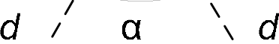

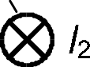

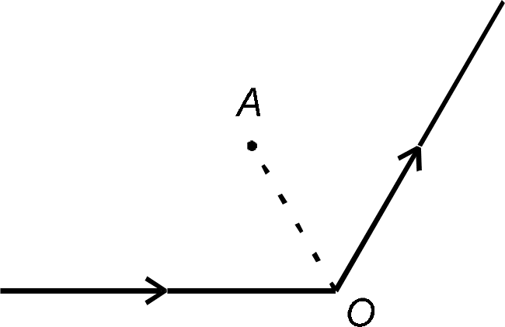
- По изогнутому под углом 120° длинному проводу течет ток си- лой I—— 20 А. Определить напряженность поля на биссектрисе угла в точке А, отстоящей от вершины угла О на 15 см (рис. 3.3).
Рис. 3.3
- Радиусы кольцевых токов силой / = 10 А и Iz —— $ А равны п = 16 см и п —— 12 см. Они имеют общий центр, а их плоскости расположены под углом о= 60°. Найти напряженность маі ниіного поля в точке А, являющейся общим центром витков. Рассмотреть два случая направления токов в витках (рис. 3.4).
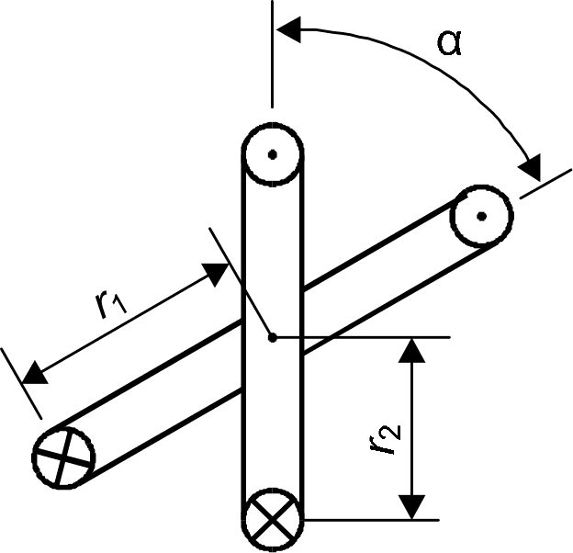
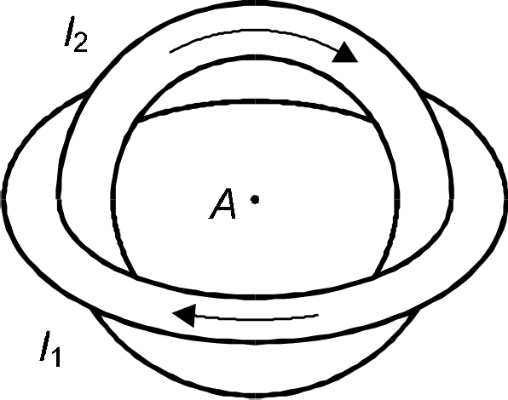
а б
Рис. 3.4
- На рис. 3.5 изображен бесконечно длинный провод, изогнутый под прямым углом. Определить индукцию магнитного поля В в точке А, лежащей на биссектрисе угла и отстоящей на 10 см от его вершины О, если по проводу течет ток силой I —— 20 А.
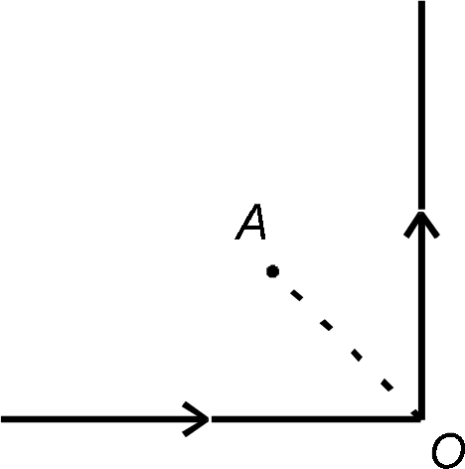

- По двум скрещенным под прямым углом и почти касающимся друг друга бесконечно длинным проводам текут токи силой h = 100 А и f2 = 200 А. Определить индукцию поля в точке А, отстоящей от проводов на d—— 10 см. Рассмотреть все возможные направления токов (рис. 3.6).

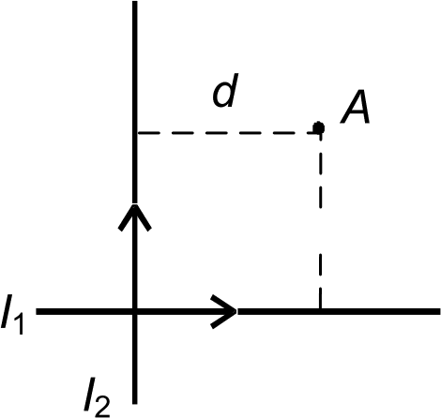
i d

Рис. 3.6
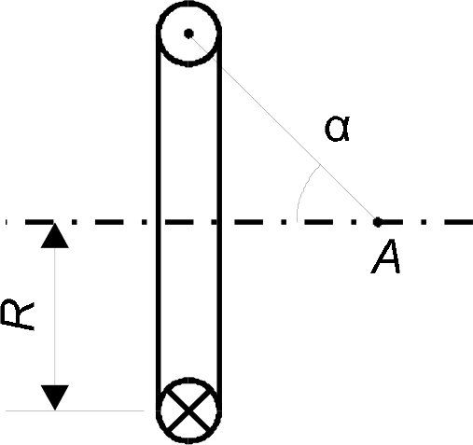
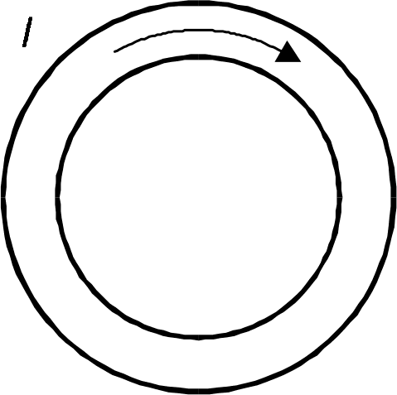
- По кольцу радиусом Л = 20 см течет ток силой I —— 100 А. Опреде- лить магнитную индукцию В в точке А, лежащей на оси кольца (рис. 3.7). Угол ct = 45°.

А *

Рис. 3.7
- Расстояние между параллельными длинными проводами, по ко- торым в противоположных направлениях текут токи силой 50 и 100 А, рав- но 16 см. Как расположена линия, на которой индукция поля равна нулю? На каком расстоянии она находится от провода с током силой 50 А?
- По изолированному кольцевому проводнику радиусом 20 см те- чет ток силой 10 А. Перпендикулярно плоскости кольца проходят два длинных провода с токами силой 10 и 20 А так, что они касаются кольца в точках, лежащих на противоположных концах диаметра. Определить ин- дукцию в центре кольца, когда токи текут в одинаковых и в противополож- ных направлениях.
- По проводнику, согнутому в виде прямоугольника со сторонами 8 и 12 см, течет ток силой 50 А. Определить напряженность Н и индукцию В магнитного поля в точке пересечения диагоналей прямоугольника.

- По двум параллельным проводам длиной 5 м каждый текут в од- ном направлении одинаковые токи силой /= 500 А. Расстояние между про- водами d —— 10 см. Определить силу, действующую на проводники, если они находятся в магнитном поле В —— I мТл, направленном перпендикулярно плоскости проводников.
- По трем параллельным проводам, находящимся в одной плоско- сти на расстоянии d —— 20 см друг от друга, текут одинаковые токи силой 400 А. В двух проводах направление токов совпадает. Вычислить силу, действующую на единицу длины каждого проводника.
- Квадратная проволочная рамка расположена в одной плоскости с прямым длинным проводом так, что две ее стороны параллельны прово- ду. По рамке и проводу текут одинаковые токи силой I —— 200 А. Опреде- лить силу, действующую на рамку, если ближайшая к проводу сторона рамки находится на расстоянии, равном ее длине а —— 4 см.
- Два параллельных проводника длиной /= 1 м находятся в одно- родном магнитном поле на расстоянии 10 см друг от друга. По проводни- кам текут равные токи силой 10 А. Внешнее магнитное поле перпендику- лярно плоскости проводников, а его индукция равна 0,2 мТл. Чему равны силы, действующие на проводники, когда токи в них текут в одинаковых и в противоположных направлениях?
- В однородном магнитном поле напряженностью 500 А/м нахо- дятся два параллельных проводника длиной / = 1 м каждый, по которым в одном направлении текут токи силой 50 А. Взаимное расположение про- водников остается неизменным, но плоскость проводников может распола- гаться под различными углами по отношению к направлению однородного поля. Чему равны максимальное и минимальное значения сил, действую- щих на проводники? Расстояние между проводниками d —— 10 см.
- Сила тока в электродуге плазмотрона равна 200 А. Для создания эффекта сканирующего воздействия плазменной дуги на поверхность мате- риала на дугу воздействуют поперечным магнитным полем, изменяющимся по закону В ——Bosin(2n rf), где t o = 0,02 Тл; г= 50 Гц. Определить среднее
значение модуля отклоняющей силы в расчете на единицу длины дуги.
- Электрическая цепь замкнута подвижным проводником длиной
/ = 0,5 м, который движется вертикально вниз с постоянной скоростью. Цепь находится в поперечном магнитном поле с индукцией В —— 0,5 Тл. Мощность, отдаваемая источником питания в цепь, равна Р —— 2,5 Вт, общее сопротивление цепи Л = 15 Ом. Определить массу проводника.
81

- По трем параллельным проводникам, находящимся на одинако- вом расстоянии d —— 10 см друг от друга, текут одинаковые токи силой
/= 100 А. Во всех проводах направления токов совпадают. Вычислить для каждого из проводов отношение силы, действующей на него, к его длине.
- Проводник длиной / = 80 см подвешен горизонтально на двух пружинах жесткостью по 200 Н/м. По проводу течет ток силой I= 10 А. При включении однородного магнитного поля, направленного перпендикуляр- но проводнику, он опускается на 2 см. Найти магнитную индукцию поля.
- Горизонтальные рельсы находятся на расстоянии / = 0,3 м друг от друга. На них лежит стержень, перпендикулярный рельсам. Какой должна быть индукция однородного магнитного поля для того, чтобы стержень начал двигаться, если по нему пропускается ток силой 7o = 50 А? Коэффициент трения стержня о рельсы ц = 0,02, масса стержня ш = 0,5 кг.
- Электрон вращается в поперечном магнитном поле с частотой п 55,5 106 об/с. Определить индукцию магнитного поля.
- В однородное магнитное поле с индукцией В —— 0,01 Тл влетела частица, несущая элементарный заряд, и стала двигаться по окружности радиусом Л = 0,5 мм. Определить момент импульса частицы L при ее дви- жении в магнитном поле.
- Электрон, пройдя ускоряющую разность потенциалов U —— 1 кВ в электрическом поле, влетает в однородное магнитное поле перпендикулярно линиям магнитной индукции. Определить смещение траектории электрона по- сле того как он вылетит из магнитного поля, если индукция поля В ——2 мТл.
- Заряженная частица с кинетической энергией Т —— 2 кэВ движет- ся в однородном магнитном поле по окружности радиусом Л = 4 мм. Опре- делить силу Лоренца Fg, действующую на частицу со стороны поля.
- Электрон движется по окружности в однородном магнитном по- ле с напряженностью Н —— 6 кА/м. Определить частоту вращения электрона.
- Электрон движется в магнитном поле с индукцией В —— 4 мТл по ок- ружности радиусом Л= 0,8 см. Определить кинетическую энергию электрона.
- Протон и сt-частица, ускоренные одинаковой разностью потен- циалов, влетают в однородное магнитное поле. Во сколько раз радиус кривиз- ны траектории протона больше радиуса кривизны траектории т-частицы?
- Электрон движется в однородном магнитном поле с индукцией В —— 10 мТл по окружности радиусом Л = 1,5 см. Определить период обра- щения электрона и его скорость.
82

- В однородном магнитном поле с индукцией В —— 2 Тл движется сt-частица, траектория движения которой представляет собой окружность радиусом Л = 1 см. Определить кинетическую энергию частицы.
- Заряженная частица движется по прямолинейной траектории в скрещенных под прямым углом электрическом и магнитном полях с на- пряженностями, равными соответственно Е —— 200 В/см и Н —— 1 кА/м. Траек-
тория частицы перпендикулярна как вектору Є, так и вектору Й . Опреде- лить скорость движения частицы.
- Проводник длиной / = 50 см, по которому течет ток силой /= l А, движется перпендикулярно магнитному полю напряженностью H—— 20 А/м (ц= 1) со скоростью v = 50 км/ч. Определить работу при перемещении про- водника в течение /= 1 мин.
- Проводник длиной / = 0,6 м сопротивлением Л = 0,05 Ом дви- жется в плоскости, перпендикулярной однородному магнитному полю с ин- дукцией В —— 0,5 Тл. По проводнику течет ток силой /= 4 А. Скорость дви- жения проводника v = 0,8 м/с. Во сколько раз мощность, затраченная на перемещение проводника в магнитном поле, отличается от мощности, за- траченной на его нагревание?
- В горизонтальной плоскости вращается прямолинейный про- водник длиной / = 0,5 м вокруг оси, проходящей через его конец. При этом он нормально пересекает вертикальное однородное магнитное поле на- пряженностью H—— 50 А/м (g= 1). По проводнику течет ток силой /= 4 А, а скорость его вращения п = 20 об/с. Вычислить работу вращения провод- ника за /= 2 мин.
- В плоскости, перпендикулярной магнитному полю напряженно- стью H—— 100 А/м, вращается с частотой п = 50 об/с прямолинейный про- водник длиной /= 1 м, по которому течет ток силой /= 10 А. Ось вращения проходит через один из концов проводника. Определить работу, совер- шаемую полем за /= 10 с.
- Виток радиусом г —— 20 см, по которому течет ток силой I—— 50 А, сво- бодно установился в поле напряженностью Н —— 1 кА/м. Затем виток повернули относительно диаметра на угол 30°. Определить совершенную при этом работу.
- Определить магнитный поток Ф, пронизывающий плоский кон- тур площадью 5= 20 см', если он находится в однородном магнитном поле с индукцией В —— 0,03 Тл и его плоскость составляет угол 60° с направлени- ем линий индукции.
83

- Числовая плотность витков соленоида п = 8 витков/см. В сред- ней части соленоида помещен круговой виток диаметром d —— 4 см. Плос- кость витка расположена под углом 60° к оси соленоида. Определить маг- нитный поток Ф, пронизывающий виток, если по обмотке соленоида течет ток силой /= 1 А.
- Виток, в котором поддерживается постоянная сила тока, равная
/= 60 А, свободно установился в магнитном поле с индукцией В —— 20 мТл. Диаметр витка d —— 10 см. Какую работу нужно совершить, чтобы повер- нуть виток относительно оси, совпадающей с диаметром, на угол 60°?
- В проволочное кольцо, присоединенное к баллистическому гальва- нометру, вставили прямой магнит. При этом по цепи прошел заряд q= 50 мкКл. Определить изменение магнитного потока через кольцо, если известно, что сопротивление цепи гальванометра Л = 10 Ом.
- Круговой контур радиусом г —— 2 см помещен в однородное маг- нитное поле напряженностью H—— 2 кА/м перпендикулярно силовым линиям. По контуру течет ток силой I —— 2 А. Какую работу надо совершить, чтобы по- вернуть контур на угол 90° вокруг оси, совпадающей с диаметром контура?
- По графику, представленному на рисунке (см. приложение), оп- ределить магнитную проницаемость стали для значений индукции намаг- ничивающего поля, равных Bi = 0,4 мТл и Вz —— 1,2 мТл.
- Во сколько раз изменится магнитный поток, если чугунный сер-
дечник в соленоиде заменить стальным того же размера? Индукция намаг- ничивающего поля В —— 2,2 мТл (см. приложение, рисунок).
- Внутри соленоида без сердечника индукция поля В —— 2 мТл. Ис- пользуя рисунок (см. приложение) определить, каким станет магнитный поток, если в соленоид ввести чугунный сердечник с площадью попереч- ного сечения S= 100 см'.
- Соленоид содержит N—— 500 витков. При силе тока /= 10 А маг- нитный поток Ф= 80 мкВб. Определить индуктивность соленоида.
- Соленоид имеет стальной полностью размагниченный сердеч- ник объемом U= 500 смЗ. Напряженность магнитного поля соленоида при силе тока I—— 0,5 А равна H—— 1 кА/м. Используя рисунок (см. приложение), определить индуктивность соленоида.
- Обмотка соленоида с железным сердечником содержит N —— 600 вит- ков. Длина сердечника / = 40 см. Используя рисунок (см. приложение), оп- ределить, во сколько раз изменится индуктивность соленоида, если сила тока, протекающего по обмотке, возрастет от 0,4 до 1 А.
84

- На железный полностью размагниченный сердечник диаметром d—— 5 см и длиной / = 80 см намотано N —— 2,4 - 10' витков провода. Исполь- зуя рисунок (см. приложение), определить индуктивность получившегося соленоида при силе тока I —— 0,6 А.
- Тороид выполнен из мягкой стали. Индукция поля одинакова во всех точках внутри тороида и равна В —— 1,2 Тл. Диаметр проволоки, из кото- рой сделана однослойная обмотка, равен d —— I мм, объем тороида U= 1,0 дм'. Определить индуктивность тороида и ток, текущий по его обмотке.
- Используя рисунок (см. приложение), составить таблицу изме- нения магнитной проницаемости в зависимости от напряженности магнит- ного поля для стали с шагом 500 А/м. Построить график.
- Используя рисунок (см. приложение), определить, как изменит- ся магнитный поток, если железный сердечник в соленоиде заменить сталь- ным, диаметр которого в 1,5 раза больше, чем железного, при той же дли- не. Индукция намагничивающего поля равна 2 мТл.
- Источник питания с ЭДС s= 10 В и внутренним сопротивлени- ем г —— 1 Ом замыкается проводящим проводом длиной / = 4 м на внешнее сопротивление Л = 4 Ом. Затем цепь помещается во внешнее поперечное магнитное поле с индукцией, возрастающей со скоростью ТВ/d/ = 3,14 Тл/с. Определить максимально возможное значение силы тока цепи в магнит- ном поле. Сопротивлением провода пренебречь.
- Рамка площадью S= 400 см' имеет N —— 100 витков провода и вра- щается с периодом T—— 20 мс в однородном магнитном поле с индукцией В —— 10 мТл вокруг оси, перпендикулярной магнитному полю. Концы про- вода через скользящие контакты замкнуты на сопротивление Л = 50 Ом. Определить силу тока, протекающего через сопротивление. Какова частота протекающего тока?
- Катушка диаметром D —— 10 см намотана из медного провода ce- чением S = 0,1 мм' и содержит N —— 50 витков. Определите: 1) максимальное значение ЭДС индукции Шах в катушке при ее вращении с частотой 50 об/с
в магнитном поле с индукцией В —— 0,1 Тл; 2) максимальный ток в катушке
max- дельное электрическое сопротивление меди = 1,7 1038 Ом-м.
- Из двух кусков проволоки одинаковой длины изготовлены круг- лый и квадратный контуры. Контуры помещены в переменное поперечное магнитное поле. Каково отношение индуктивных токов в этих контурах
цI вaдtцI p при одинаковой скорости изменения силы тока?

- Из медного проводника длиной / = 30 см и сечением Ло = 10 мм изготовлен круговой контур и помещен в поперечное, убывающее по зако- Н В —— B0 Ct (B0 = 0,5 Тл; С —— 0,05 Тл/с) магнитное поле. Определить ЭДС индукции и силу тока в контуре в момент времени / = 4 с. Удельное элек- трическое сопротивление меди = 1,7 1038 Ом м
- Плоский проволочный виток площадью S = 200 см'и сопротивле- нием Л = 2 Ом расположен в магнитном поле, индукция которого возрастает по закону В —— Ct’ (С = 10 мТл/с'). Определить силу тока в контуре в момент t = 2 с. Сделать рисунок, где указать направление индукционного тока.
- Цепь состоит из катушки с индуктивностью L —— 0,1 Ги и источ- ника тока, после отключения которого без разрыва цепи сила тока умень- шилась до 0,1 % от первоначального значения за время, равное /= 0,07 с. Оп- ределить сопротивление катушки.
- Источник тока замкнули на катушку, сопротивление которой рав- но Л = 20 Ом. По истечении времени /= 0,1 с сила тока замыкания достигла 95 OН от предельного значения. Определить индуктивность катушки.
- В электрической цепи, состоящей из сопротивления Л = 20 Ом и индуктивности L —— 0,06 Ги, течет ток силой *о = 20 А. Определить силу тока в цепи через /= 0,3 мс после того, как цепь будет отключена от источ- ника тока и соединены накоротко сопротивление и катушка.
- Источник тока замкнули на катушку сопротивлением Л = 10 Ом и индуктивностью L —— 0,2 Ги. Через какое время сила тока в цепи достиг- нет 50 OН от максимального значения?
- Число витков в соленоиде N —— 800, его длина / = 20 см, а попе- речное сечение S = 4 см'. При какой скорости изменения силы тока в соле- ноиде индуцируется ЭДС самоиндукции, равная 0,4 В?
- Круглая рамка, имеющая N —— 200 витков и площадь S = 100 см', равномерно вращается в однородном магнитном поле вокруг оси, перпен- дикулярной полю и проходящей через диаметр рамки. Вычислить частоту вращения при индукции поля В —— 0,03 Тл, если максимальный ток, инду- цируемый в рамке при ее сопротивлении Л = 20 Ом, составляет І> —— 0,02 А.
- В однородном магнитном поле напряженностью H—— 1 кА/м рав-
номерно вращается круглая рамка, имеющая N —— 100 витков, радиус кото- рых r —— S см. Ось вращения проходит через диаметр рамки и перпендику- лярна магнитному полю. Сопротивление рамки Л = 1 Ом, угловая скорость ее вращения ш = 10 с '. Построить график зависимости индуцируемого то- ка от угла поворота и найти максимальный ток в рамке.

- В соленоиде без сердечника ток равномерно возрастает со ско- ростью 0,3 А/с. Числовая плотность витков п 1,1 104 м°', площадь попе- речного сечения соленоида S = 100 см'. На соленоид надето изолированное кольцо того же диаметра. Вычислить ЭДС индукции в кольце.
- Рамка площадью S = 100 см' равномерно вращается с частотой п = 5 об/с относительно оси, лежащей в плоскости рамки и перпендикуляр- ной линиям индукции однородного магнитного поля (В —— 0,5 Тл). Опреде- лить среднее значение ЭДС индукции за время, в течение которого маг- НИТНЫЙ ПOTOK, П]ЭОНИЗЫВЗЮЩИЙ ]3і1МК , ИЗMeHИTGЯ ОТ Н ЛЯ ДО МІІКСИМі4ЛЬНО- го значения.
- Площадь рамки, содержащей N —— 1000 витков, равна S= 100 см'. Рамка равномерно вращается с частотой п = 10 об/с в магнитном поле на- пряженностью H—— 10 кА/м. Ось вращения лежит в плоскости рамки и пер- пендикулярна линиям напряженности. Определить максимальную ЭДС ин- дукции, возникающей в рамке.
- В однородном магнитном поле с индукцией В ——0,1 Тл равномер- но с частотой в = 5 об/с вращается стержень длиной / = 50 см так, что плос- кость его вращения перпендикулярна линиям напряженности, а ось вра- щения проходит через один из его концов. Определить индуцируемую на концах стержня разность потенциалов.
- В соленоиде ток равномерно возрастает от 0 до 50 А в течение 0,5 с, при этом соленоид накапливает энергию 50 Дж. Какая ЭДС индуци- руется в соленоиде?
- Соленоид содержит N —— 800 витков. Площадь поперечного сече- ния сердечника из немагнитного материала S = 10 см'. По обмотке течет ток, создающий поле с индукцией В —— 8 мТл. Определить среднее значение ЭДС самоиндукции, которая возникает на зажимах соленоида, если сила тока уменьшается до нуля за время 0,8 мс.
- По катушке индуктивностью L —— 8 мкГн течет ток силой 6 А. При выключении тока его сила уменьшается практически до нуля за t = 5 мс. Оп- ределить среднее значение ЭДС самоиндукции, возникающей в контуре.
- Колебательный контур состоит из катушки индуктивности и двух одинаковых конденсаторов, включенных параллельно. Период собствен- ных колебаний контура T —— 20 мкс. Как изменится период, если конденса- торы включить последовательно?

- Колебательный контур состоит из конденсатора и катушки ин- дуктивности. Вычислить энергию контура, если максимальный ток в ка- тушке І< —— 1,2 А, а максимальная разность потенциалов на обкладках кон- денсатора U< —— 1,2 кВ. Частота колебаний контура v = 10 кГц (потерями можно пренебречь).
- Максимальная энергия магнитного поля колебательного контура
—— I мДж при токе i = 0,8 А. Чему равна частота колебаний контура, ec- ли максимальная разность потенциалов на обкладках конденсатора состав- ляет U> —— 1,2 кВ?
- Период колебаний контура, состоящего из катушки индуктивно-
сти и конденсатора, составляет T—— 10 мкс. Чему равен максимальный ток в катушке, если максимальная разность потенциалов на обкладках конден- сатора Uz —— 900 В? Максимальная энергия электрического поля Йр = 9 мДж.
- Ток в катушке колебательного контура изменяется в соответст-
вии с уравнением i = *ocos2n rf. Частота колебаний v= 100 кГц. Определить минимальный промежуток времени, по истечении которого энергия маг- нитного поля катушки меняется от максимального значения до значения, равного энергии электрического поля конденсатора.
- В колебательном контуре с периодом колебаний Т —— 100 мкс на- пряжение на конденсаторе через промежуток времени / = 25 мкс, прошед- ший с момента, когда напряжение было равно нулю, составляет U —— 500 В. Найти емкость конденсатора при общей энергии контура W= 1 мДж.
- Конденсатор емкостью С —— 50 пФ подключили к источнику тока с ЭДС, равной в = 3 В, а затем к катушке с индуктивностью L —— 1 мкГн. Определить максимальное значение силы тока и частоту колебаний, воз- никающих в контуре.
- Цепь переменного тока образована последовательным соедине- нием активного сопротивления Л= 800 Ом, индуктивности L —— 1,27 Ги и ем- кости С —— 1,59 мкФ. На зажимы подано напряжение U—— 127 В с частотой v= 50 Гц. Найти действующее значение силы тока /,ф, сдвиг фаз между то- ком и напряжением, а также мощность, выделяющуюся в цепи.
- Генератор радиоволн состоит из конденсатора и катушки индук- тивности. Площадь пластин конденсатора S = 0,025 м', расстояние между пластинами d —— 1 мм, диэлектрическая проницаемость диэлектрика ь = 4. Определить длину волны Z, излучаемой генератором, если известно, что при изменении тока на 2 А за 0,5 с в катушке индуцируется ЭДС равная 1 мВ.

- Определить длину электромагнитной волны в вакууме, на кото- рую настроен колебательный контур, если максимальный заряд конденса- тора qp = 2 10 8 Кл, а максимальная сила тока в контуре h —— 1 А. Опреде- лить напряжение на конденсаторе в момент, когда энергия магнитного по- ля составляет 75 % от ее максимального значения. Индуктивность контура L —— 2 1037 Ги.

Волновая и квантовая оптика
- Световая волна, частота которой г= 5 l0 ' 4 Гц, переходит из ва- куума в диамагнитную среду с диэлектрической проницаемостью ь = 2. Ка- кова будет длина волны и скорость света в этой среде? Указать цветовую окраску данного диапазона световых волн.
- При переходе световой волны из вакуума в оптически плотную среду длина волны уменьшилась на 33 %. С какой скоростью распростра- няется свет в данной среде? Чему равно произведение магнитной и диэлек- трической проницаемостей для этой среды?
- Свет с длиной волны 420 им преломляется на границе раздела двух сред. Угол падения ct = 45°, угол преломления § = 30°. Как изменится длина световой волны?
- Углы преломления § при падении белого света из воздуха под уг- лом ct = 60° на стекло для различных длин волн имеют следующие значения:

Х, мкм | 0,40 | 0,49 | 0,59 | 0,69 | 0,76
§ | 28°24' | 29°3' | 29°28” | 29°41' | 29°48'
Построить по этим данным зависимость диэлектрической проницае-
мости стекла от длины волны в(L).
- Узкий светового пучок белого света падает под углом m = 45° на стекло. Определить угол расхождения светового пучка в стекле, если пока- затели преломления для красного и фиолетового лучей для данного сорта стекла равнЫ <кр' 1,57 и Пф = 1,59, соответственно.
- На тонкую пленку в направлении нормали к ее поверхности па-
дает монохроматический свет с длиной волны Х = 500 им. Отраженный от пленки свет максимально усилен вследствие интерференции. Определить минимальную толщину d пленки, если показатель преломления материала пленки п = 1,4.

- Расстояние / от щелей до экрана в опыте Юнга равно 1 м. Длина волны Z = 0,7 мкм. Определить расстояние между щелями, если на отрезке длиной х = 1 см укладывается N —— 10 темных интерференционных полос.
- На стеклянную пластинку нанесен тонкий слой прозрачного ве- щества с показателем преломления п = 1,3. Пластинка освещена параллель- ным пучком монохроматического света с длиной волны Х = 540 им, па- дающим на пластинку нормально. Какую минимальную толщину d должен иметь слой, чтобы отраженный пучок имел наименьшую яркость?
- Световой луч, распространявшийся в воздухе с частотой v= 6 10'4 Гц, разделяют на два луча. Указать результат сложения этих лучей, если пер- вый из них проходит путь 4,5 мкм в среде с диэлектрической проницаемо- стью в = 4, а второй — 8,5 мкм в воздухе.
- Определить расстояние между двумя соседними интерференци- онными светлыми полосами, образующимися на поверхности косого клина в отраженном монохроматическом свете. Угол раствора клина ct = 0,5', по- казатель преломления материала клина п = 1,5, длина волны падающего на клин света Х = 600 им.
- Постоянная дифракционной решетки в 4 раза больше длины световой волны монохроматического света, нормально падающего на ее поверхность. Определить угол о между двумя первыми симметричными дифракционными максимумами.
- На поверхность дифракционной решетки нормально падает мо- нохроматический свет. Дифракционная решетка с периодом d —— 0,01 мм на- ходится на расстоянии L —— 2 м от экрана. Решетка освещается монохрома- тическим светом. Расстояние между двумя ближайшими светлыми линия- ми, лежащими по разные стороны от центральной полосы дифракционной картины, равно 3 см. Сколько дифракционных максимумов можно наблю- дать в данном случае?
- Дифракционная картина наблюдается на расстоянии 2 м от ис- точника монохроматического света с длиной волны 0,6 мкм. На расстоя- нии 80 см от экрана находится диафрагма с круглым отверстием. Опреде- лить радиус отверстия, при котором центр картины будет наиболее светлым.
- Определить расстояние от точки наблюдения до круглого отвер- стия диаметром 4 мм, открывающего 5 зои Френеля, при падении на него плоской монохроматической световой волны с длиной 0,5 мкм.

90

- Наити длину волны и частоту рентгеновского излучения, па- дающего под углом 30° на грань кристалла с межатомным расстоянием 0,4 им, если при этом наблюдается дифракционныи максимум 3-го порядка.
- Пучок света последовательно проходит через два николя, плос- кости пропускания которых образуют между собои угол ip — 40°. Прини- мая, что коэффициент поглощения каждого николя равен k —— 0,15, наити, во сколько раз пучок света, выходящии из второго николя, ослаблен по сравнению с пучком, падающим на первыи николь.
- Угол падения луча на поверхность стекла равен 50°. При этом отраженныи пучок света оказался максимально поляризованным. Опреде- лить угол преломления луча.
- Угол между плоскостями пропускания поляризаторов равен 30°. Естественныи свет, проходя через такую систему, ослабляется в 4 раза. Пренебрегая потереи света при отражении, определить коэффициент по- глощения света в поляризаторах.
- Пучок света, идущии в стеклянном сосуде с глицерином, отра- жается от дна сосуда. При каком угле падения отраженныи пучок света максимально поляризован?
- При прохождении света через трубку длинои h — 20 см, содер- жащую раствор caxapa с концентрациеи С —— 0,1 г/смЗ, плоскость поляри- зации света повернулась на угол 9i 13,3°. В другом растворе caxapa, на- литом в трубку длинои 11 = 15 см, плоскость поляризации повернулась на
угол ‹р, — 5,2°. Определить концентрацию Сz второго раствора.
- Площадь, ограниченная графиком лучеиспускательнои способ- ности г¿,т черного тела, изменилась в 10 раз. Как изменится при этом длина волны max› соответствующая максимуму спектра теплового излучения?
- С нагретой металлической поверхности площадью S = 20 см при
температуре Т —— 1400 К за время / = 2 мин излучается энергия W= 418 кДж. Определить коэффициент теплового излучения ь металла, считая металл серым телом.
- Из смотрового окошечка печи излучается поток энергии N —— 4 кДж/мин. Определить температуру Т печи, если площадь окошечка S = 8 см'.
- Поток излучения абсолютно черного тела N —— 10 кВт, максимум энергии излучения приходится на длину волны = 0,8 мкм. Определить площадь излучающей поверхности.

- Как и во сколько раз изменится поток излучения абсолютно черного тела, если максимум энергии излучения переместится с красной границы видимого спектра Мур 730 им на фиолетовую Xф 390 им?
- Импульс, переносимый монохроматическим пучком фотонов че- рез площадку площадью S= 4 см'за время / = 0,5 мин, равен Р —— 3 10 9 кг м/с. Найти для этого пучка модуль вектора Умова — Пойнтинга.
- Найти длину волны излучения, у которого импульс фотона равен импульсу ускоренного напряжением U ——4 мВ электрона. Определить соответ- ствующий данному излучению диапазон по шкале электромагнитных волн.
- Нормально падающий на зачерненную поверхность площадью S = 50 см' монохроматический свет с длиной волны Z = 600 им передает ей за время / = 2 мин энергию W = 90 Дж. Определить: 1) число упавших фо- тонов; 2) световое давление на поверхность.
- Определить давление света на стенки 100-ваттной электриче- ской лампочки, считая, что вся потребляемая ею мощность идет на излуче- ние. Коэффициент отражения стенок лампочки 10 %. Лампочку считать сферой диаметром 4 см.
- Определите энергию, массу и импульс фотонов рентгеновского излучения с длиной волны Z = 20 пм.
- Фотон с энергией Е —— 10 эВ падает на серебряную пластину и вы- зывает фотоэффект. Определить импульс р, полученный пластиной, если принять, что направления движения фотона и фотоэлектрона лежат на од- ной прямой, перпендикулярной к поверхности пластины.
- На фотоэлемент с катодом из лития падает свет с длиной волны Z = 200 им. Найти максимальную скорость вылетающих фотоэлектронов и наименьшее значение задерживающей разности потенциалов U, которую нужно приложить к фотоэлементу, чтобы прекратить фототок.
- Монохроматический ультрафиолетовый свет с длиной волны Х = 50 им падает на алюминиевую пластинку, вырывая из нее электроны.
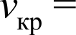
Красная граница фотоэффекта Al 9 10' 4 Гц. Определить максимально воз-
можное удаление / электрона от поверхности пластинки, если напряжен- ность задерживающего электрического поля Е —— 500 В/м.
- На металлическую пластину направлен пучок ультрафиолетово-
го излучения (Х = 0,25 мкм). Фототок прекращается при минимальной за- держивающей разности потенциалов U —— 0,96 В. Определить работу выхо- да электронов из металла.

- На поверхность металла падает монохроматический свет с длиной волны Z = 0,1 мкм. Красная граница фотоэффекта = 0,1 мкм. Какая доля энергии фотона расходуется на сообщение электрону кинетической энергии?
- Фотон при эффекте Комптона на свободном электроне был рас- сеян на угол 8 = 90°. Определить импуЛЬС pe› иобретенный электроном, если энергия фотона до рассеяния была равна в = 1,02 МэВ.
- Рентгеновское излучение (Х = 1 пм) рассеивается электронами, которые можно считать практически свободными. Определить импульс электронов отдачи и максимальную длИН ВОЛН бах ентгеновского из- лучения в рассеянном пучке.
- Какая доля энергии фотона приходится при эффекте Комптона на электрон отдачи, если угол рассеяния фотона равен 8 = 90°? Энергия фотона до рассеяния в = 0,51 МэВ.
- Определить угол, на который был рассеян у — квант с энергией в = 0,8 МэВ при эффекте Комптона, если кинетическая энергия электрона отдачи Е —— 0,2 МэВ.
- Фотон с энергией ci 0,51 МэВ был рассеян при эффекте Ком- птона на свободном электроне на угол 8 = 180°. Определить кинетическую энергию электрона отдачи.

Физика атома и атомного ядра
- Кинетическая энергия электрона равна энергии фотона и состав- ляет 1,025 эВ. Найти: l) массу фотона; 2) Xф / Z, — отношение длины волны фотона к длине волны электрона.
- Кинетическая энергия электрона равна энергии ионизации атома водорода и составляет 13,5 эВ. Вычислить длину волны де Бройля Х для электрона. Сравнить полученное значение Х с диаметром d атома водорода (найти отношение Х / d). Нужно ли учитывать волновые свойства электро- на при изучении движения электрона в атоме водорода? Диаметр атома водорода принять равным удвоенному значению боровского радиуса.
- Какую ускоряющую разность потенциалов U должен пройти протон, чтобы длина волны де Бройля Х была равна: 1) 1 им; 2) 1 пм?
- Вычислить длину волны де Бройля Z протона, прошедшего ус- коряющую разность потенциалов U, равную: 1) 1 MB; 2) 1 ГВ.
- Определить и сравнить длины волн де Бройля о-частицы и про- тона, прошедших одинаковую разность потенциалов U —— 1 кВ.

- При какой кинетической энергии частицы применение нереля- тивистской формулы для расчета длины волны де Бройля даст ошибку ме- нее 10 %?
- Кинетическая энергия электрона равна удвоенной энергии по- коя. Во сколько раз изменится длина волны де Бройля Z, если кинетическая энергия электрона уменьшится вдвое?
- Концентрация электронов в плазменной дуге <е' 10' 9 М 3. Опре-
делите длину волны де Бройля для электронов, если плотность тока в дуге составляет 2 106 А/м'.
- Энергия протонов, ускоряемых в БАК (Большом адронном кол- лайдере, ЦЕРН, Женева), может достигать 7 ТэВ. Определить длину волны де Бройля Х для таких протонов.
- В проектируемом Международном линейном коллайдере (ILC, Linac) энергия сталкиваемых электронов и позитронов составит по 250 ГэВ на каждую частицу. Определить импульсы и длины волн де Бройля для та- ких частиц.
- Протон движется со скоростью равной 99,99975 % от скорости света в вакууме. С какой точностью может быть определена координата протона?
- В проектируемом Международном линейном коллайдере сфоку- сированный пучок позитронов с энергией Е —— 250 ГэВ будет представлять собой плоскую ленту длиной 640 им. Используя соотношение неопреде- ленностей, оценить неопределенность энергии позитронов в пучке.
- Атом испустил фотон в течение промежутка времени Af = 10 нс. Определить наибольшую точность АХ, с которой может быть измерена длина волны излучения фотона, равная Х — 8 пм.
- Электрон находится в одномерном потенциальном ящике. Ис- пользуя соотношение неопределенностей, оценить ширину ящика, если минимальная энергия электрона Т —— 10 эВ.
- Частица находится в потенциальном ящике шириной / — 0,5 им. Определить наименьшую разность W энергетических уровней электрона. Ответ выразить в электрон-вольтах.
- Частица в потенциальном ящике шириной / находится в низшем возбужденном состоянии. Определить вероятность У нахождения частицы в интервале //3, равноудаленном от стенок ящика. Пояснить ответ графически.

- Частица находится в потенциальном ящике шириной / в возбуж- денном состоянии (п = 2). Определить вероятность W нахождения частицы в интервале (3/8)/ < х (5/8)/. Пояснить ответ графически.
- Электрон находится в потенциальном ящике шириной / = 0,1 им в возбужденном состоянии (п = 4). В каких точках вероятность обнаруже- ния электрона будет максимальна? Вычислить плотность вероятности для этих точек. Результат пояснить графически.
- Электрон находится в потенциальном ящике шириной / = 0,2 им. В каких точках в интервале 0 х < / плотность вероятности нахождения электрона на первом и третьем энергетических уровнях одинакова? Вычис- лить плотность вероятности для этих точек. Результат пояснить графически.
- Электрон, ускоренный напряжением 15 В, падает на потенциаль- ный барьер с энергией U —— 20 эВ и шириной / = 0,1 им. Во сколько раз из- менится коэффициент прозрачности D барьера для электрона, если уско- ряющее напряжение уменьшится на 10 В?
- Найти: l) радиусы первых трех боровских орбит в атоме водо- рода; 2) скорость электрона на них.
- Найти числовые значения кинетической, потенциальной и пол- ной энергии электрона на первой боровской орбите.
- Вычислить кинетическую энергию электрона, находящегося на п-й орбите атома водорода, для п = 1, п = 2, п = 3 и п = 8.
- Найти: l) период обращения электрона на первой боровской ор- бите атома водорода; 2) угловую скорость электрона.
- Найти наименьшую и наибольшую длины волн спектральных ли- ний водорода в видимой области спектра.
- Найти наибольшую длину волны в ультрафиолетовой серии спект- ра водорода. Какую наименьшую скорость должны иметь электроны, чтобы при возбуждении атомов водорода ударами электронов появилась эта линия?
- Рентгеновская трубка работает на напряжении U —— 100 кВ. Оп- ределить скорость электронов, бомбардирующих антикатод, и минималь- ную длину волны в спектре рентгеновского излучения.
- Определить энергию фотона, соответствующего Щ-линии (Х= 0,7 &) в спектре характеристического рентгеновского излучения молибдена.
- Полупроводник нагревается от 20 до 40 °С и его удельная элек- тропроводность увеличивается при этом в 2,7 раза. Определить Ep — шири- ну запрещенной зоны полупроводника и *о — длину волны красной грани- цы внутреннего фотоэффекта.

- Ширина запрещенной зоны полупроводника равна Лg 0,8 эВ. Будет ли наблюдаться внутренний фотоэффект в этом полупроводнике, ec- ли его облучать светом с длиной волны Х = 2 мкм?
- Найти число протонов и нейтронов, входящих в состав ядра ато- ма , A1. Определить удельную энергию связи ядра.
- Сравнить удельные энергии связи ядер изотопов дейтерия ,Н и урана $5U.
- Сравнить удельные энергии связи ядра атомов гелия 4Не и изо- топа урана 98U.
- Энергия протонов, ускоряемых в БАК, может достигать 7 ТэВ. Определить энергию, которая может выделиться в ускорителе, если БАК сталкивает 20 встречно движущихся протонов между собой с интенсив- ностью 3 107 раз в секунду в течение 10 мин. Какая суммарная масса эле- ментарных частиц может образоваться в таком эксперименте?
- Найдите энергию, выделяющуюся при термоядерной реакции син- теза гелия 4Не массой т —— l кг из ядер дейтерия ,Н и трития Н. Запишите соответствующую реакцию.
- Исходными компонентами ядерной реакции являются 7N и 4Не, а одним из продуктов — g О. Записать уравнение этой реакции и найти ее энергию. Освобождается или поглощается эта энергия?
17
- Какая энергия выделится, если в ходе протекания реакции 27 Al + 4Не $Ѕі + )Н подвергнутся превращению все ядра, находящиеся в т —— 1 г алюминия? Числовая плотность алюминия п = 6- 10" см°З
13
- Реакция (п, rt) на изотопе бора $В идет при бомбардировке ядер медленными нейтронами. Найти энергию, выделяющуюся при этой реак- ции, и скорость о-частицы.
- Какую энергию можно получить в результате деления 1 г урана
9 U, если при каждом делении ядра выделяется энергия, равная 200 МэВ?
- Какая масса урана 9 U расходуется в сутки на атомной электро- станции мощностью 5 МВт? КПД электростанции р = 17 Ol o, а энергия, вы- деляющаяся при каждом акте распада, равна 200 МэВ.
- Кинетическая энергия о-частицы, вылетающей из ядра атома радия при радиоактивном распаде, равна Т —— 4,78 МэВ. Найти скорость о-частицы и полную энергию, выделяющуюся при ее вылете.

- Какой изотоп образуется из ядра 9 s Th после четырех о-распадов и двух §-распадов?
- Кинетическая энергия о-частицы, вылетающей из ядра атома по- лония 84Po при радиоактивном распаде, равна Т —— 7,58 МэВ. Найти ско- рость гt-частицы и полную энергию, выделенную ядром при его распаде.
- Какой изотоп образуется из ядра атома урана 98U после трех п-распадов и двух §-распадов? Каков состав ядра этого изотопа?
- Радиоактивный изотоп 4Na распадается с периодом полураспада Ту —— 15,3 ч. Определите количество ядер , распавшихся в одном милли- грамме этого изотопа за время / = 10 ч.
- Определить постоянную распада и период полураспада радио- нуклида, если за три дня число радиоактивных ядер уменьшилось на 13,5 %.
- За какое время распадется 2 мг полония 8$P o, если в начальный
момент его масса составляет 0,2 г? Период полураспада данного изотопа равен 138 суткам.
- Определить период полураспада висмута $Ві, если известно, что висмут массой 1,0 г выбрасывает за одну секунду 4,58- 1015 -частиц.
- Период полураспада 9, U равен 4,5 109 лет. Сколько ядер распа-
дается за 1 с в куске урана 98U массой 1,0 кг? Какова активность этого куска?
- Период полураспада 4Na равен Г< = 15,3 ч. Больному ввели внутривенно раствор объемом др' 1 смЗ, содержащий искусственный pa-
диоизотоп натрия 4Na активностью Ло = 2,0 кБк. Активность крови объе- мом U, = l смЗ, взятой через 5 ч, оказалась равной А —— 0,27 Бк. Найти пол-
ный объем крови в организме человека.

Заключение
Преподавание курса физики в современных условиях сопряжено с труд- ностью соблюдения большого числа новых методических требовании, что обусловлено переходом на новые стандарты образования. модульность и практическая направленность обучения, увеличение доли самостоятель- нои работы студентов, снижение аудиторнои нагрузки на обучающихся. При этом актуальным остается требование обеспечения наряду с базовым уровнем подготовки получения студентами знании, касающихся послед- них достижении по профилю изучаемого предмета.
Представленное учебно-методическое пособие отвечает упомянутым требованиям и соответствует специфике современного образовательного процесса. Его применение возможно как на аудиторных занятиях, так и при самостоятельном изучении дисциплины и позволяет обучающимся сформи- ровать компетенции, характерные для базового естественнонаучного мо- дуля и смежных с физикои дисциплин профильного модуля вариативнои части учебных планов различных сроков обучения. Широкая палитра пред- ставленных в пособии задач позволяет студентам различных профилеи обу- чения получить практические навыки в области классическои физики и об- ращает их внимание на открытия и исследования, сделанные в последние годы или планируемые на ближаишее время.
Авторы надеются, что данное пособие окажется полезным большому числу обучающихся и планируют в его последующих изданиях не изме- нять тому курсу, которым следует современная физика.

Библиографический список
I . Воронов В.К. Современная физика: учебное пособие / В.К. Bopo- нов, А.В. Подоплелов. Москва: ЛКИ, 2005. 512 с.
- Воронов В.К. Современная физика. Конденсированное состояние: учебное пособие / В.К. Воронов, А.В. Подоплелов. Москва: ЛКИ, 2008. 336 с.
- Ивлиев А.Д. Физика: учебное пособие для студентов вузов / А.Д. Ив- лиев. Санкт-Петербург: Лань, 2009. 692 с.
- Савельев И.В. Kypc общей физики: учебное пособие для втузов: в 3 книгах / И.В. Савельев. Санкт-Петербург: Лань, 2008. Ки. 1: Механика. Молекулярная физика. 432 с.
- Савельев И.В. Kypc общей физики: учебное пособие для втузов: в 3 книгах / И.В. Савельев. Санкт-Петербург: Лань, 2008. Ки. 2: Электри- чество и магнетизм. Волны. Оптика. 496 с.
- Савельев И.В. Kypc общей физики: учебное пособие для втузов: в 3 книгах / И.В. Савельев. Санкт-Петербург: Лань, 2008. Ки. 3: Квантовая оптика. Атомная физика. Физика твердого тела.Физика атомного ядра и эле- ментарных частиц. 406 с.
- Трофимов В.И. Kypc общей физики / В.И. Трофимов. Москва: Наука, 2011. 205 с.
- Трофимова Т.И. Kypc физики: учебник для студентов вузов / Т.И. Тро- фимова. Москва: Академия, 2006. 560 с.
- Трофимова Т.И. Физика. 500 основных законов и формул: справоч- ник для студентов вузов / Т.И. Трофимова. Москва: Высшая школа, 2007. 63 с.
- Трофимова Т.И. Физика в таблицах и формулах / Т.И. Трофимо- ва. Москва: Academia, 2008. 448 с.
- Фирганг Е.В. Руководство к решению задач по курсу общей фи- зики: учебное пособие для вузов / Е.В. Фирганг. Санкт-Петербург: Лань, 2008. 352 с.
- Яворскин’Б.М. К с физики: учебное пособие для втузов / Б.М. Явор- ский, А.А. Детлаф. Москва: Академия, 2009. 720 с.
- Яворский Б.М. Справочник по физике для инженеров и студентов втузов / Б.М. Яворский, А.А. Детлаф, А.К. Лебедев. Москва: Оникс: Мир и образование; Минск: Харвест, 2008. 1056 с.

Приложение
Таблица 1

Некоторые физические и астрономические константы

Константа | Числовое значение
Число Авогадро | НA - 6,02205 10" моль°і
Молярный объем идеального газа при нор-  мальных условиях | Uo = 22,4 10 3 мЗ/моль
Универсальная газовая постоянная | Л = 8,3144 Дж/(моль К)
Постоянная Больцмана | k = 1,3807 10°" Дж/К
Постоянная Стефана — Больцмана | cr= 5,670 1038 Вт/(м' К4)
Постоянная Планка | h —— 6,6252 l 0°'4 Дж с
Заряд электрона | е ———1,60219 10 '9 Кл
Скорость света в вакууме | с = 2,997925 108 м/с
Радиус Земли | з' 6,37 106 м
Macca Земли | m = 5,96 10' 4 кг

Таблица 2
Диаметр атомов и молекул

Химический элемент | Диаметр, им
Гелий (Не) | 0,20
во opo н' | 0,23

Таблица 3
Свойства некоторых твердых тел

Вещество | 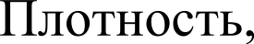  103 кг/м3 | Температура плавления,  °С | Удельная теплоемкость, Дж/(кг К) | Удельная теплота плавления, 105 Дж/кг
Алюминий | 2,5 | 559 | 895 | 3,22
Железо | 7,9 | 1530 | 500 | 2,72
Лед | 0,9 | 0 | 2100 | 3,35
Медь | 8,5 | 1100 | 395 | 1,75
Свинец | 11,3 | 327 | 125 | 0,23

Диэлектрическая проницаемость с диэлектриков

Удельное сопротивление проводников при 0 °С
Таблица 4

Таблица 5
Вещество | в | Вещество | в | Вещество | с
Керосин | 2 | Стекло | 6 | Эбонит | 2,6
Масло | 5 | Фарфор | 6 | Парафинированная бумага | 2,0

Проводник | р 108, Ом м
Медь | 1,7
Алюминий | 2,5
Нихром | 100,0

1,25

1,0

0,75

0,5

0,25
Железо

Сталь

Чугун

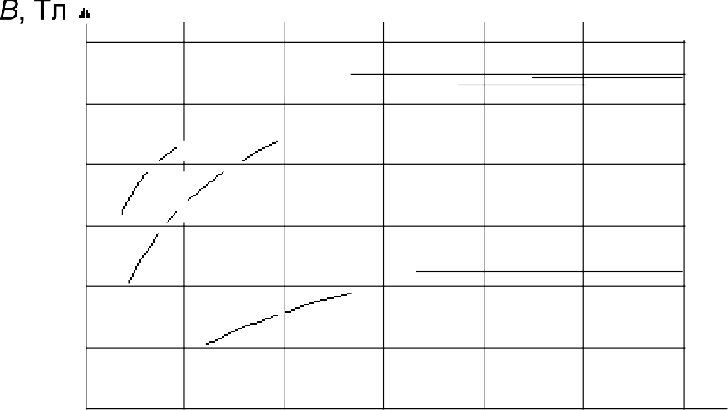
500 1000 1500 2000 2500 I-I, А/м

Зависимость индукции В от напряженности Н магнитного поля для ферромагнетиков

Работа выхода Лвых >Лектронов из металла, эВ
Таблица 6

Металл | Авых
Cs | 1,90
W | 4,50
Ag | 4,74
Pt | 5,30
Li | 5,10

Таблица 7
Показатель преломления u

Вещество
Алмаз | 2,42
Вода | 1,33
Глицерин | 1,47
Стекло | 1,50

Таблица 8
Массы некоторых изотопов, а.е.м. (1 а.е.м. = 1,66 10°' 7 кг)

Изотоп | Macca | Изотоп | Macca | Изотоп | Macca
Н | 1,00814 | 4Ве | 9,01505 | Al | 26,99010
,Н | 2,01474 | $В | 10,01612 | 30 .  14 1 | 29,98325
Н | 3,01700 | 12  6 С | 12,00380 | 4$Ca | 39,97542
Не | 3,01699 | 13  7 N | 13,00987 | 56  7СО | 55,95759
4Не | 4,00388 | 14  7 N | 14,00752 | 69Cu | 62,94962
6Li | 6,01703 | 17О  8 | 17,00453 | 113Cd  48 | 112,94206
Li | 7,01823 | 17  8 О | 17,00453 | $$Hg | 200,02800
4Ве | 7,01915 | Mg | 23,00145 | 95U | 235,11750
4Ве | 8,00785 | 4Mg | 23,99267 | 9 U | 238,12376

Macca то и энергия покоя t o некоторых частиц
Таблица 9

Частица | Шо |  | t o
 | кг | а.е.м. | Дж | Мэв
Электрон | 9,11 1033' | 0,00055 | 8,16 10 14 | 0,511
Протон | 1,673 10 ' 7 | 1,00728 | 1,50 10 ' 0 | 938,3
Нейтрон | 1 675 10 ' 7 | 1,00867 | 1 51 10 ' 0 | 939,6
Дейтрон | 3,35 10 ' 7 | 2,01355 | 3,00 10 10 | 1876,0
о—частица | 6,64 10 ' 7 | 4,00149 | 5,96 10 ' 0 | 3733,0

Оглавление
Введение. 3
- Общие методические указания 4
  - Самостоятельная работа студента. 4
  - Выполнение контрольной работы 4
  - Выполнение лабораторных работ. 10
  - Сдача экзамена и зачета 10
- Примеры решения задач. 12
  - Механика. 12
  - Молекулярная физика. 27
  - Термодинамика. 30
  - Электростатика. 33
  - Постоянный ток. 36
  - Электромагнетизм. 39
  - Волновая и квантовая оптика. 49
  - Физика атома и атомного ядра. 51
Задачи для самостоятельного решения. 60
  - Механика. 60
  - Молекулярная физика. 69
  - Термодинамика. 72
  - Электростатика. 75
  - Постоянный ток. 77
  - Электромагнетизм. 78
  - Волновая и квантовая оптика. 89
  - Физика атома и атомного ядра. 93
Заключение 98
Библиографический список. 99
Приложение 100

Учебное издание

Гулин Лев Васильевич
Анахов Сергей Вадимович

ЗАДАЧИ ПО KУPCУ ФИЗИКИ

Учебно-методическое пособие

Редактор О.Е. Мелкозерова Компьютерная верстка А.В. Кебель

Печатается по постановлению редакционно-издательского совета университета

Подписано в печать 7.06.15. Формат 60 84/16. Бумага для множ. аппаратов. Печать плоская. Усл. печ. л. 5,8. Уч.-изд. л. 6,0. Тираж 300 экз. Заказ № Издательство Российского государственного профессионально-педагогичес- кого университета. Екатеринбург, ул. Машиностроителей, 11.

